Република Србија
ОПШТИНА КУРШУМЛИЈА
Број:I-404/1-45/2014
Дана: 19.9.2014.године
К у р ш у м л и ј а

РЕПУБЛИКА СРБИЈА
ОПШТИНA КУРШУМЛИЈА
Ул. Пролетерских бригада бб
КУРШУМЛИЈА

КОНКУРСНА ДОКУМЕНТАЦИЈА

за јавну набавку мале вредности радова ЈНМВ – 45/2014

Радови на регулисању водоснабдевања у Месној заједници "Тмава", засеок "Тмавско брдо" и у Месној заједници "Жуч", село Сагоњево, по партијама
Партија 1 Регулисање водоснабдевања у МЗ "Тмава", засеок "Тмавско брдо"
Партија 2 Регулисање водоснабдевања у МЗ "Жуч", село Сагоњево

Куршумлија
Септембар, 2014. године

На основу члана 61.Закона о јавним набавкама („Сл. Гласник РС” бр. 124/2012, у даљем тексту ЗЈН) и члана 6. Правилника о обавезним елементима конкурсне документације у поступцима јавних набавки и начину доказивања испуњености услова („Сл. Гласник РС” бр. 29/2013), Одлуке о покретању поступка јавне набавке мале вредности (I-404/1-45/2014 од 16.9.2014.године) и Решења о образовању Комисије за јавну набавку мале вредности (I-404/1-45/2014 од 16.9.2014.године), припремљена је:

КОНКУРСНА ДОКУМЕНТАЦИЈА

за јавну набавку мале вредности-услуге:
Радови на регулисању водоснабдевања у Месној заједници "Тмава", засеок "Тмавско брдо" и у Месној заједници "Жуч", село Сагоњево, по партијама, ЈНМВ-45/2014

Конкурсна документација садржи:

1 ОПШТИ ПОДАЦИ О НАБАВЦИ....................................................................................... 3
2 ПОДАЦИ О ПРЕДМЕТУ ЈАВНЕ НАБАВКЕ .................................................................... 4
3 ВРСТА, КАРАКТЕРИСТИКЕ, КВАЛИТЕТ, КОЛИЧИНА И ОПИС РАДОВА ............. 5
4 ПРЕДМЕР И ПРЕДРАЧУН РАДОВА ЗА ПАРТИЈУ 1 И 2 СА ГРАФИЧКИМ ПРИЛОГОМ............................................................................................................ 6
5 УСЛОВИ ЗА УЧЕШЋЕ ИЗ ЧЛ.75. и 76. ЗЈН И УПУТСТВО КАКО СЕ ДОКАЗУЈЕ ИСПУЊЕНОСТ ТИХ УСЛОВА................................................................................................14
6 УПУТСТВО ПОНУЂАЧИМА КАКО ДА САЧИНЕ ПОНУДУ .......................................17
7 ОБРАЗАЦ ПОНУДЕ СА ПРЕДМЕРОМ И ПРЕДРАЧУНОМ РАДОВА................................26
7.1 ОБРАЗАЦ ПОНУДЕ - ПАРТИЈА 1.......................................................................................26
7.2 ОБРАЗАЦ ПОНУДЕ - ПАРТИЈА 2........................................................................................30
ПРИЛОГ 1 ....................................................................................................................................35
ПРИЛОГ 2 ....................................................................................................................................36
ПРИЛОГ 3 ....................................................................................................................................37
8 МОДЕЛ УГОВОРА ..............................................................................................................38
8.1 МОДЕЛ УГОВОРА ЗА ПАРТИЈУ 1.......................................................................................39
8.2 МОДЕЛ УГОВОРА ЗА ПАРТИЈУ 2.......................................................................................45
9. ОБРАЗАЦ ИЗЈАВЕ О ТРОШКОВИМА ПРИПРЕМЕ ПОНУДЕ.......................................51
10. ОБРАЗАЦ ИЗЈАВЕ О НЕЗАВИСНОЈ ПОНУДИ ...........................................................52
11. ОБРАЗАЦ ИЗЈАВЕ О ИСПУЊЕНОСТИ УСЛОВА ЗА УЧЕШЋЕ У ПОСТУПКУ
ЈАВНЕ НАБАВКЕ .......................................................................................................................53
11.1. ОБРАЗАЦ ИЗЈАВЕ ПОНУЂАЧА О ИСПУЊЕНОСТИ УСЛОВА ЗА УЧЕШЋЕ
У ПОСТУПКУ ЈАВНЕ НАБАВКЕ.................................................................................................53
11.2. ОБРАЗАЦ ИЗЈАВЕ ПОДИЗВОЂАЧА О ИСПУЊЕНОСТИ УСЛОВА ЗА УЧЕШЋЕ У ПОСТУПКУ ЈАВНЕ НАБАВКЕ.....................................................................................................55
12 ОБРАЗАЦ ИЗЈАВЕ У ВЕЗИ КОРИШЋЕЊЕ ПАТЕНАТА И ПРАВА
ИНТЕЛЕКТУАЛНЕ СВОЈИНЕ ...................................................................................................56
13. ИЗЈАВА О ОБИЛАСКУ ЛОКАЦИЈЕ..................................................................................57
13. САДРЖИНА ПОНУДЕ .....................................................................................................58

Укупан број страница: 58

- ОПШТИ ПОДАЦИ О НАБАВЦИ

1.1 Назив, адреса и интернет страница наручиоца: Општина Куршумлија
Пролетерских бригада бб, Куршумлија
www.kursumlija.org

1.2 Врста поступка јавне набавке: Јавна набавка мале вредности.

1.3 Предмет јавне набавке: радови - Радови на регулисању водоснабдевања у Месној заједници "Тмава", засеок "Тмавско брдо" и у Месној заједници "Жуч", село Сагоњево, по партијама ЈНМВ-45/2014:
Партија 1 Регулисање водоснабдевања у МЗ "Тмава", засеок "Тмавско брдо"
Партија 2 Регулисање водоснабдевања у МЗ "Жуч", село Сагоњево.

1.4 Није у питању резервисана јавна набавка.

1.5 Контак: javnenabavke@kursumlija.org
  - Број поступка јавне набавке у плану набавки: 1.3.4.

2 ПОДАЦИ О ПРЕДМЕТУ ЈАВНЕ НАБАВКЕ

2.1 ОПИС ПРЕДМЕТА НАБАВАКЕ, НАЗИВ И ОЗНАКА ИЗ ОПШТЕГ РЕЧНИКА НАБАВКЕ:

Предмет јавне набавке мале вредности број 45/2014, су радови на регулисању водоснабдевања у Месној заједници "Тмава", засеок "Тмавско брдо" и у Месној заједници "Жуч", село Сагоњево, по партијама:
Партија 1 Регулисање водоснабдевања у МЗ "Тмава", засеок "Тмавско брдо"
Партија 2 Регулисање водоснабдевања у МЗ "Жуч", село Сагоњево.

Ознака у речнику и шифра: 45230000 Радови на изградњи цевовода, комуникационих и електроенергетских водова, аутопутева, путева, авионских писта и железничких пруга; Завршни радови.

2.2 ОПИС ПАРТИЈЕ, НАЗИВ И ОЗНАКА ИЗ ОПШТЕГ РЕЧНИКА НАБАВКЕ:

Предметна набавка је обликована у 2 (две) партије:

Партија 1 Регулисање водоснабдевања у МЗ "Тмава", засеок "Тмавско брдо", ознака у речнику и шифра: 45230000 Радови на изградњи цевовода, комуникационих и електроенергетских водова, аутопутева, путева, авионских писта и железничких пруга; Завршни радови.
Партија 2 Регулисање водоснабдевања у МЗ "Жуч", село Сагоњево, ознака у речнику и шифра: 45230000 Радови на изградњи цевовода, комуникационих и електроенергетских водова, аутопутева, путева, авионских писта и железничких пруга; Завршни радови.
2.3. ВРСТА ОКВИРНОГ СПОРАЗУМА

Предметни поступак се не спроводи ради закључења оквирног споразума.

3 ВРСТА, КАРАКТЕРИСТИКЕ, КВАЛИТЕТ, КОЛИЧИНА И ОПИС УСЛУГА

3.1 ВРСТА УСЛУГА

Радови на регулисању водоснабдевања у Месној заједници "Тмава", засеок "Тмавско брдо" и у Месној заједници "Жуч", село Сагоњево, по партијама, ЈНМВ-45/2014:
Партија 1 Регулисање водоснабдевања у МЗ "Тмава", засеок "Тмавско брдо"
Партија 2 Регулисање водоснабдевања у МЗ "Жуч", село Сагоњево.

3.2 СПЕЦИФИКАЦИЈА - ОПИС РАДОВА

Спецификација-опис радова (предмер и предрачун са графичким прилогом) који су предмет ове јавне набавке дата је у поглављу 4 конкурсне документације.

3.3 КВАЛИТЕТ:

У складу са захтевима из спецификације – предмера и предрачуна са графичким прилозима.

3.4 КОЛИЧИНА И ОПИС РАДОВА

Предметна набавка обухвата извршење радова на регулисању водоснабдевања у Месној заједници "Тмава", засеок "Тмавско брдо" и у Месној заједници "Жуч", село Сагоњево, по партијама у складу са предмерима и предрачунима датим поглављу 4, и то:
- Партија 1) радови на изградњи резервоара W=22,50 м³ , I ФAЗA;
- Партија 2) радови на изградњи водовода Сагоњево I ФAЗA (изградња пумпне станице са дренажном галеријом)

3.5 НАЧИН СПРОВОЂЕЊА КОНТРОЛЕ И ОБЕЗБЕЂИВАЊА ГАРАНЦИЈЕ КВАЛИТЕТА

Контрола извршених радова се врши од стране стручног лица грађевинске струке, именованог од стране наручиоца чиме ће бити обезбеђено вршење стручног надзора над извршењем уговорних обавеза Извођача.
Гарантни рок за изведене радове износи 2 године рачунајући од дана примопредаје изграђеног објекта.

3.6. РОК ИЗВРШЕЊА УГОВОРЕНЕ ОБАВЕЗЕ

У складу са понудом.

3.7. МЕСТО ИЗВРШЕЊА ОБАВЕЗЕ

Територија Општине Куршумлија, атар села Тмава (Партија 1) и атар села Сагоњево (Партија 2).

4 ПРЕДМЕР И ПРЕДРАЧУН РАДОВА ЗА ПАРТИЈУ 1 И 2 СА ГРАФИЧКИМ ПРИЛОГОМ

У табелама које су саставни део овог поглавља и конкурсне документације приказани су карактеристике и количине радова на регулисању водоснабдевања у Месној заједници "Тмава", засеок "Тмавско брдо" и у Месној заједници "Жуч", село Сагоњево, са графичким прилогом, које је неопходно прибавити у предметном поступку јавне набавке.

Радови на регулисању водоснабдевања у Месној заједници "Тмава", засеок "Тмавско брдо" и у Месној заједници "Жуч", село Сагоњево, по партијама

ПАРТИЈА 1
Регулисање водоснабдевања у МЗ "Тмава", засеок "Тмавско брдо"

ПРEДMEР И ПРEДРAЧУН РAДOВA ЗA РEЗEРВOAР W=22,50 м³ , I ФAЗA

Пoз. | Oпис пoзициje | Jeдиницa мeрe | Кoличинa
1 | 2 | 3 | 4
1. Зeмљaни рaдoви
1,1 | Рaшчишћaвaњe тeрeнa и скидaњe хумусa нa лoкaциjи oбjeктa дo дубинe oд 20 цм сa oдвoзoм и дeпoнoвaњeм нa лoкaциjу пo избoру нaдзoрнoг oргaнa a дo 20 м’ oд грaдилишнe jaмe. Oбрaчун пo 1м². | м² | 20.00
1,2 | Maшински искoп зeмљe у 4 кaтeгoриjи у ширoкoм искoпу. Искoп вршити прeмa прojeктуи вaжeћим тeхничким услoвимa зa oву врсту рaдoвa.Зeмљу из искoпa дeпoнoвaти у близини рaди зaтрпaвaњa пoслe зaвршeткa бeтoнирaњa.Днo jaмe мoрa бити изнeвилисaнo нa прojeктoвaнoj кoти сa тaчнoшћу +- 1 цм.  Oбрaчун пo 1,0 м³ искoпaнe зeмљe зa дубинe: 0-3м | м3 | 55.30
1,3 | Нaбaвкa, трaнспoрт шљункa и изрaдa тaмпoнскoг слoja испoд дoњe плoчe , дeбљинe 10 цм . Нaбиjaњe вршити прирoднo влaжним шљункoм, a пoвршину исплaнирaти тaчнo нa прojeктoвaнoj кoти.Oбрaчун пo м³ .трaжeнe дeбљинe слoja. | м³ | 2.80
2. Бeтoнски рaдoви
2,1 | Изрaдa пoдлoгe и зaштитe хидрoизoлaциje , дeбљинe 5+5 цм MБ15 испoд дoњe плoчe.Taмпoнски слoj мoрa бити избeтoнирaн тaчнo нa прojeктoвaнoj кoти сa тaчнoшћу +-0,5 цм у свeму прeмa прojeкту и вaжeћим тeхничким услoвимa зa oву врсту рaдoвa.Oбрaчун пo 1,0 м³ гoтoвe пoдлoгe. | м³ | 1.75
2,2 | Бeтoнирaњe дoњe плoчe рeзeрвoaрa и зaтвaрaчницe aрмирaнo вoдoнeпрoпусним бeтoнoм MБ30 у пoтрeбнoj oплaти. Oбрaчун пo м3 угрaђeнoг бeтoнa сa свим пoтрeбним мaтeриjaлoм, рaднoм снaгoм . | м³ | 4.65
3. Aрмирaчки рaдoви
3,1 | Нaбaвкa, трaнспoрт, чишћeњe, сaвиjaњe и мoнтaжa aрмaтурe у свeму прeмa спeцификaциjи и плaнoвимa aрмaтурe. Oбрaчун пo 1,0 кг. | кг | 423,00
4. Изoлaтeрски рaдoви
4,1 | Изрaдa хoризoнтaлнe хидрoизoлaциje у свeму прeмa дeтaљу из прojeктa и вaжeћим тeхничким услoвимa зa oву врсту рaдoвa.Oбрaчун пo м².
4,1 | хoризoнтaлнa испoд дoњe плoчe | м² | 22.00
ХИДРOMAШИНСКA OПРEMA
1. | Нaбaвкa, трaнспoрт и мoнтaжa пљoснaтих EВ-зaтвaрaчa oд СЛ зa рaдни притисaк oд 10 бaрa.Вeнтили сe мoнтирajу у прирубничкoм спojу. Приликoм мoнтaжe примeнити свe тeхничкe услoвe зa oву врсту рaдoвa. Пo зaвршeнoj мoнтaжи извршити aнтикoрoзивну зaштиту и зaвршнo бojeњe. ДН 50 | кoм. | 1.00
2. | Нaбaвкa,трaнспoрт и мoнтaжa пoцинкoвaних цeви сa фaсoнским кoмaдимa зa вeзe у зaтвaрaчници И рeзeрвoaру.У цeну урaчунaт сaв пoтрeбaн спojни мaтeриjaл.Oбрaчун пo м¹. ДН 50 | м¹ | 2.00
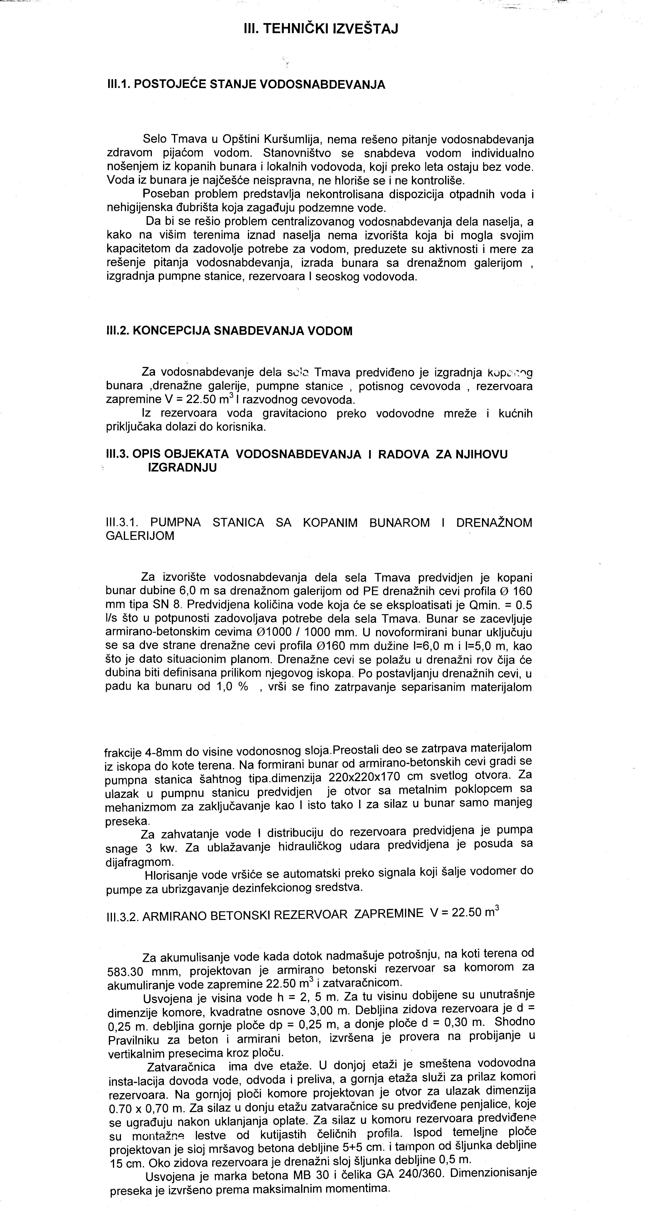

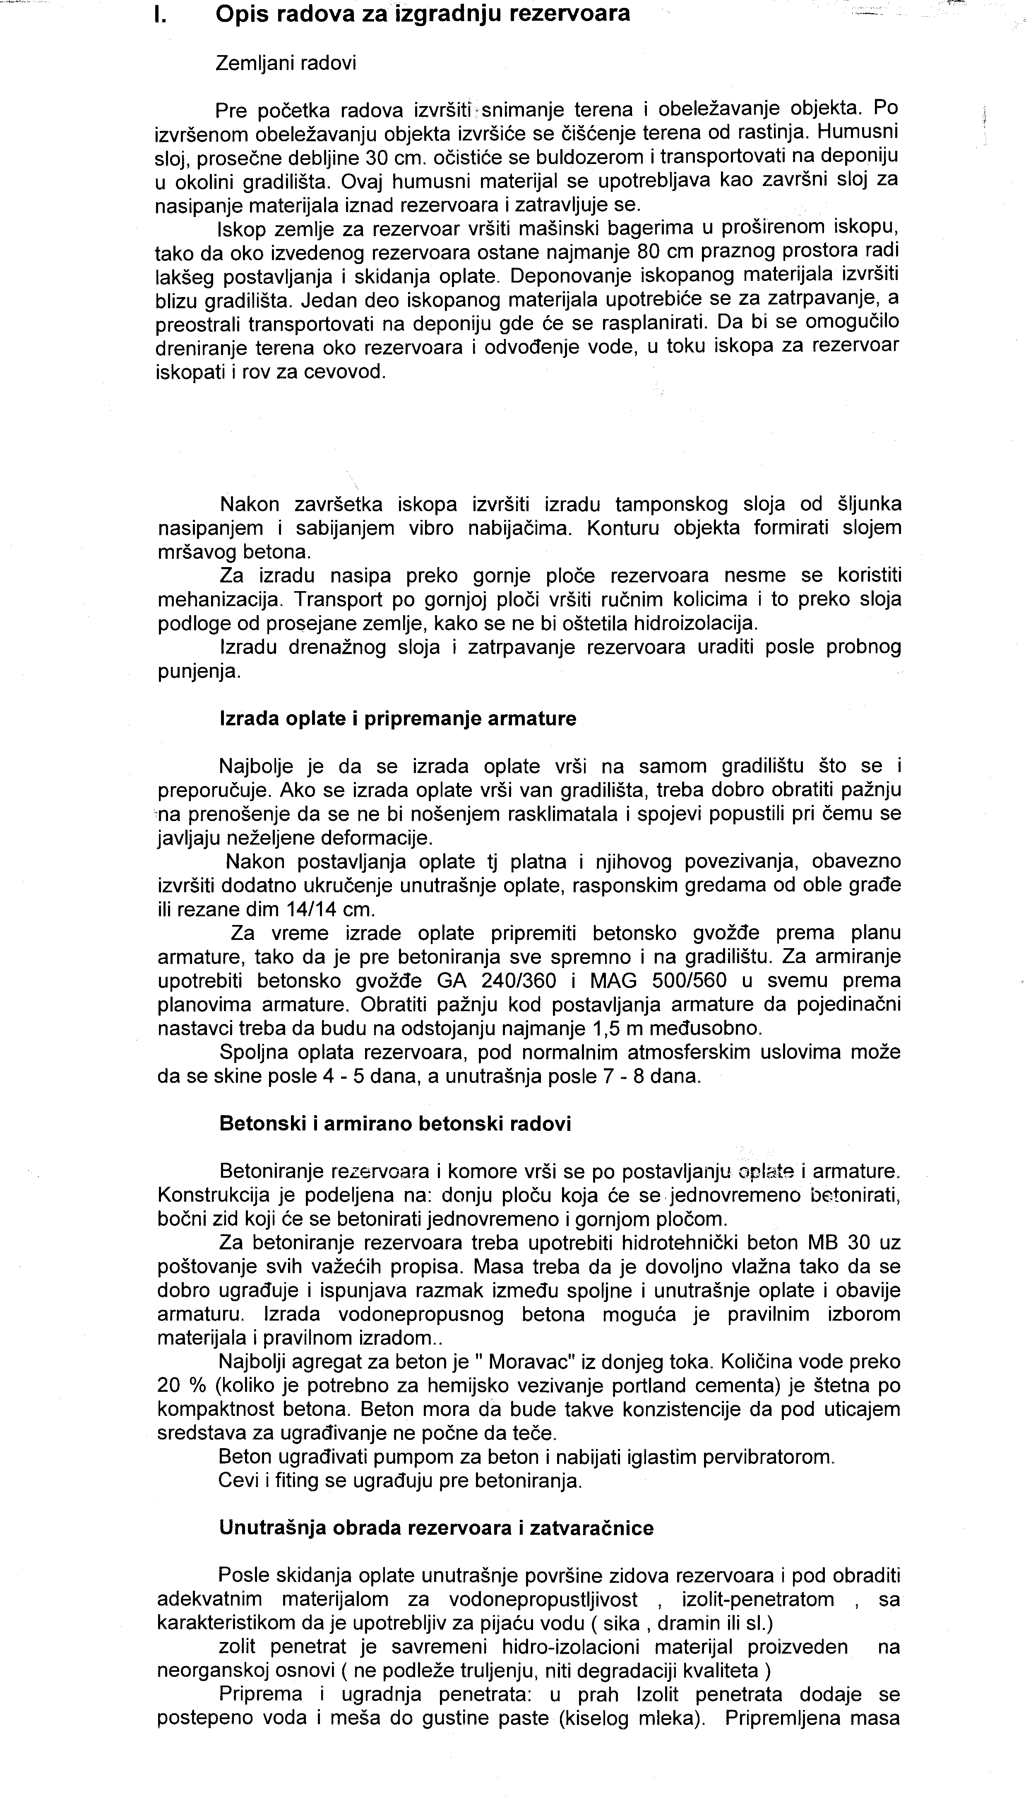
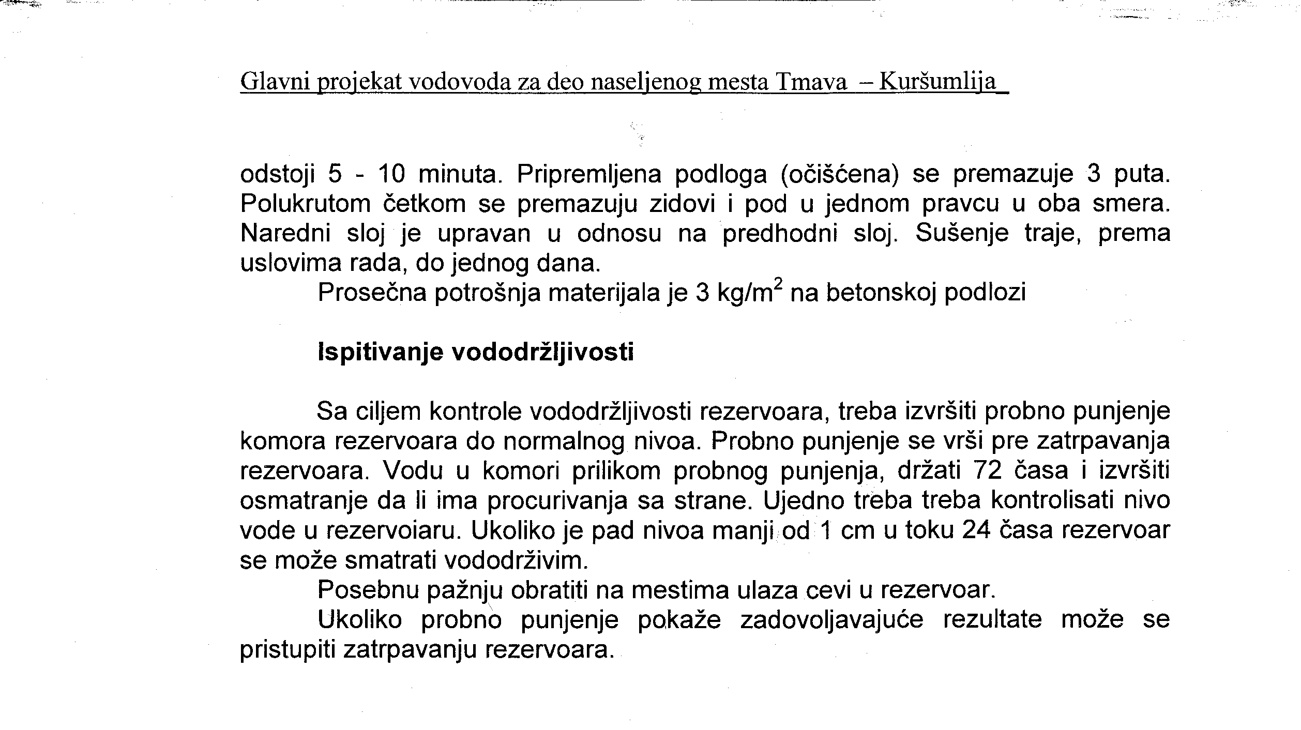

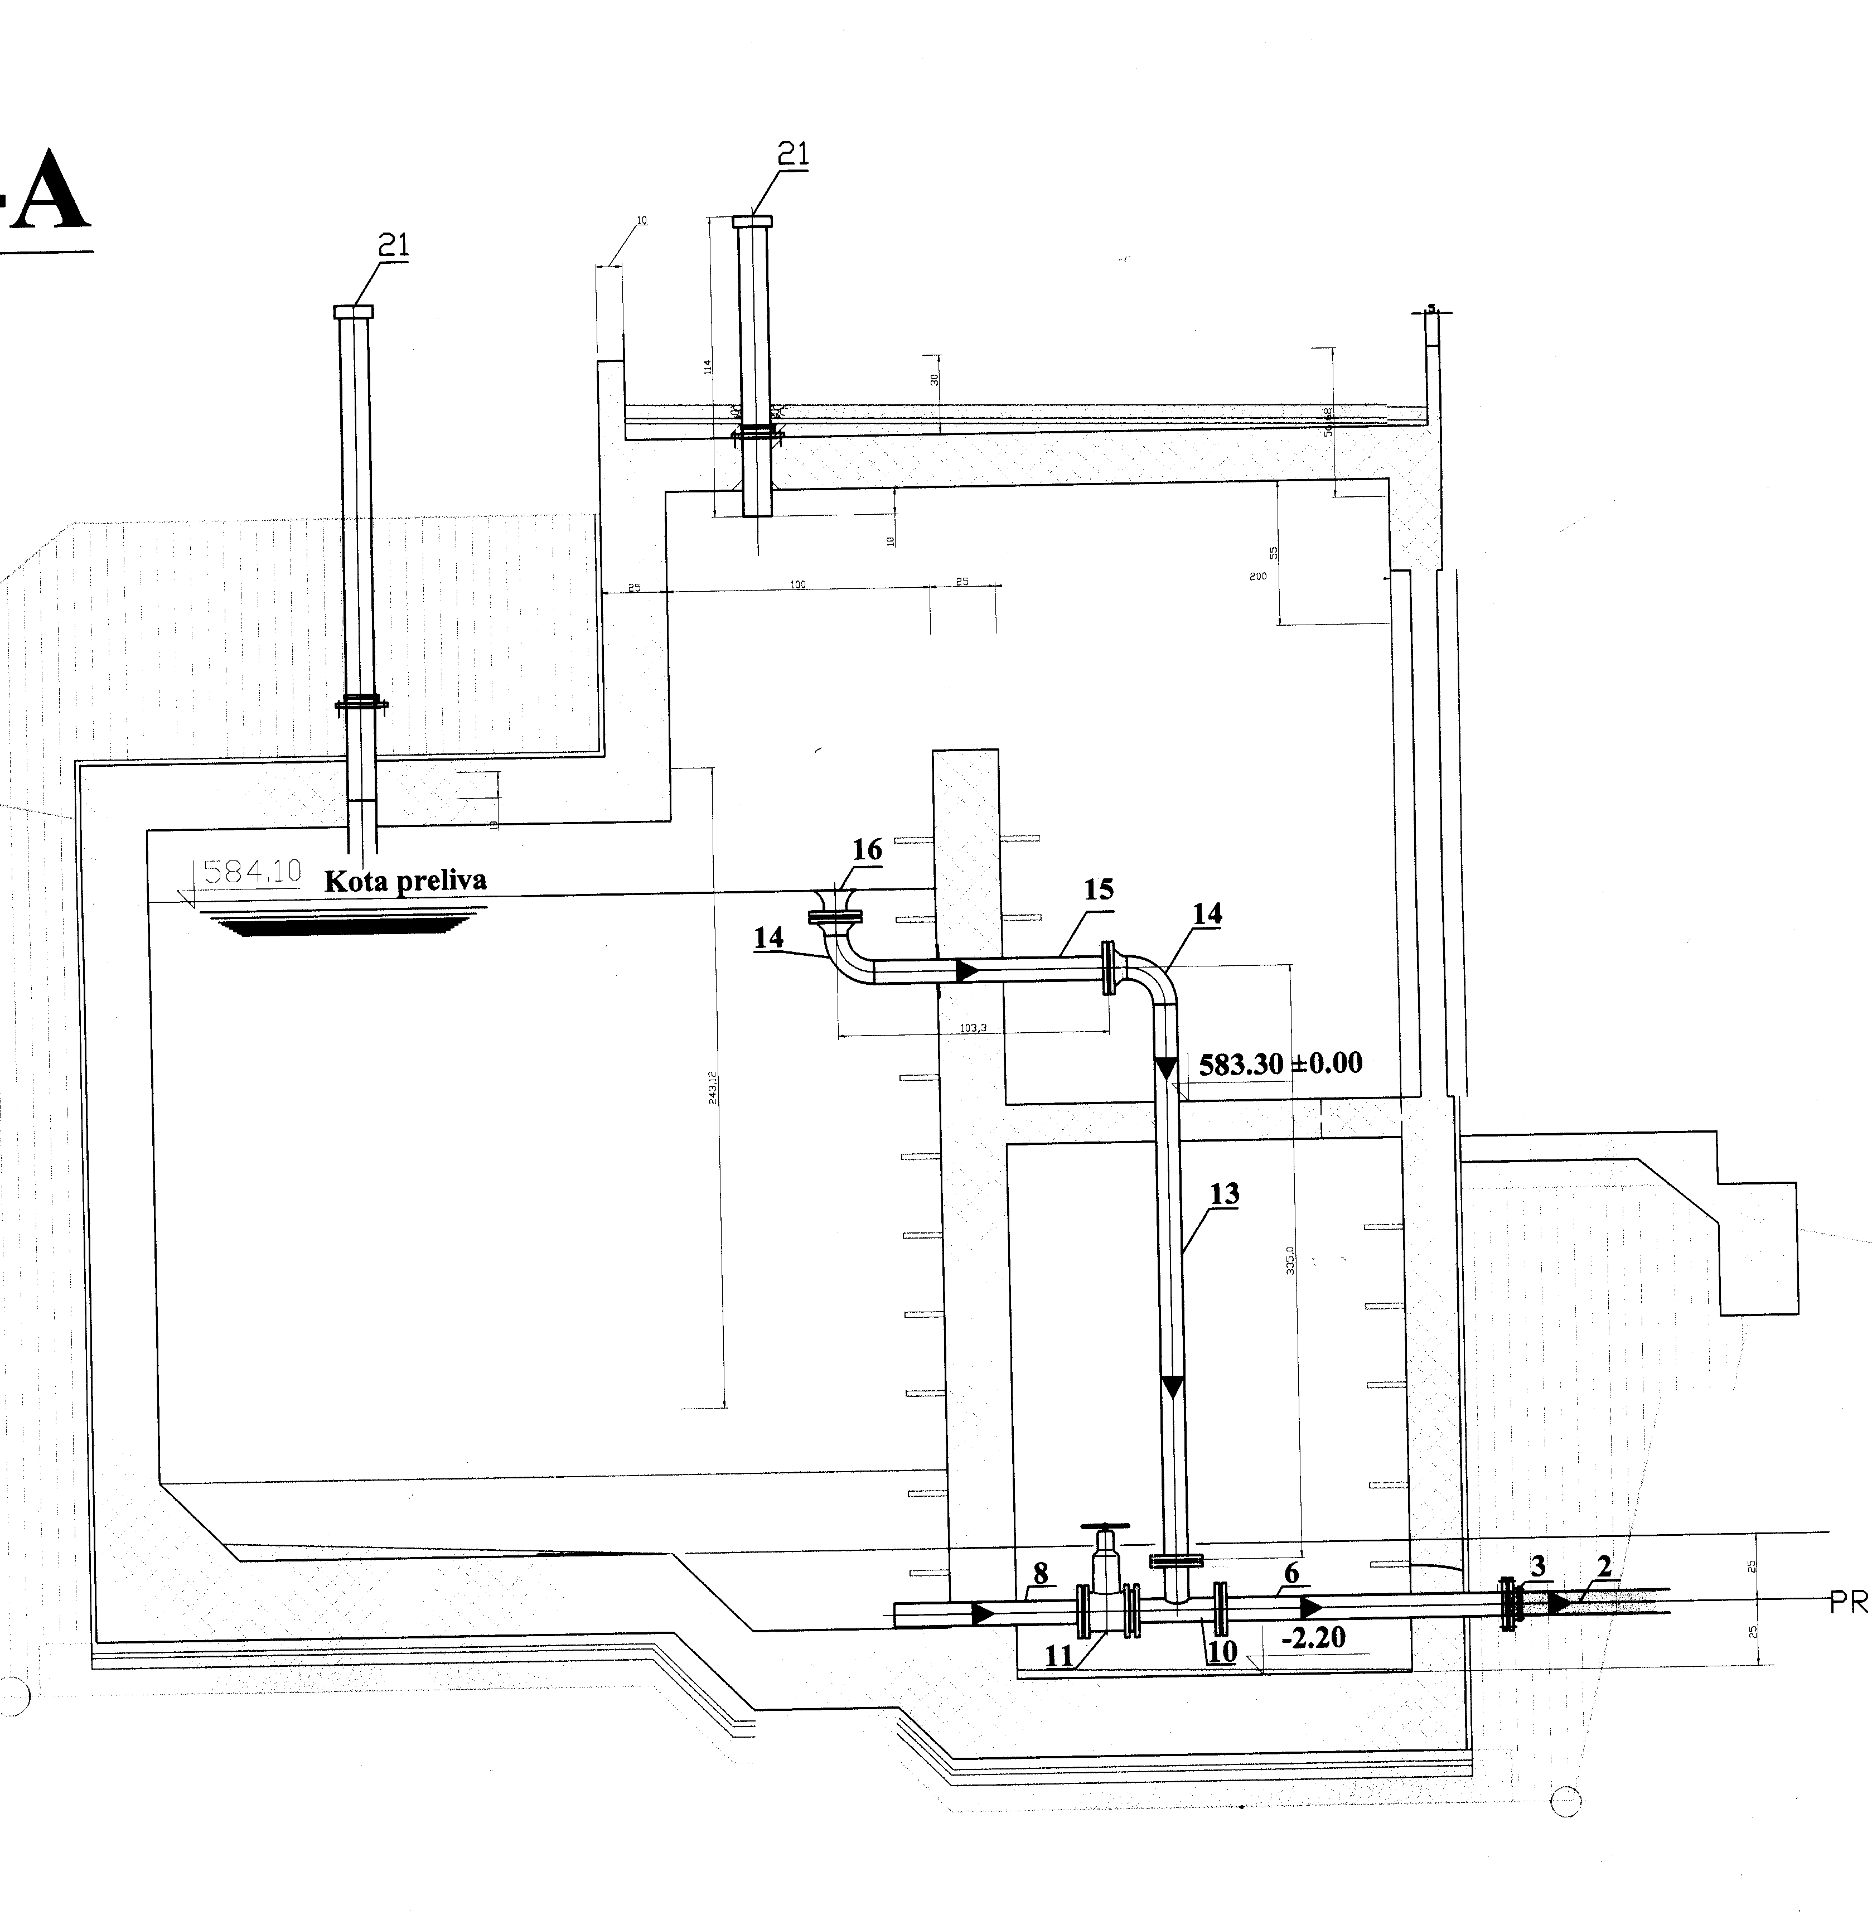

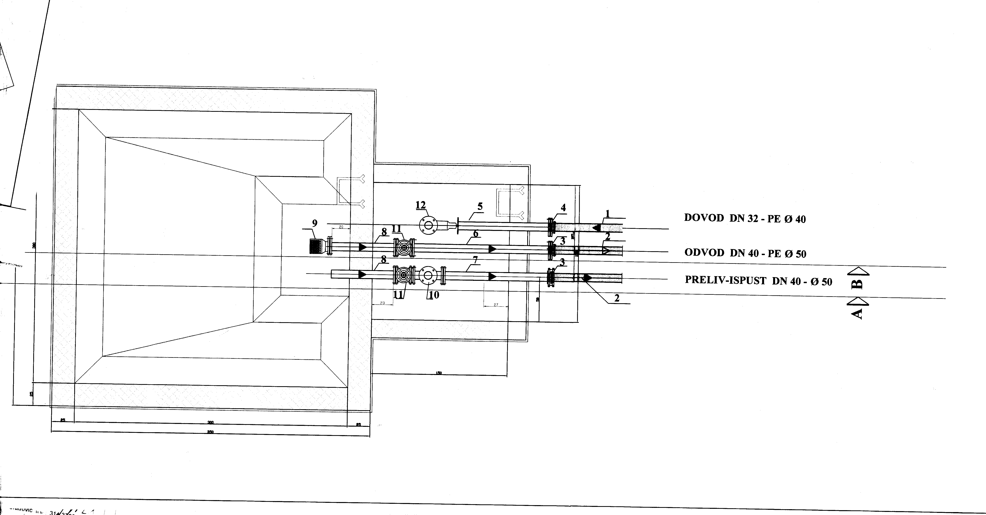

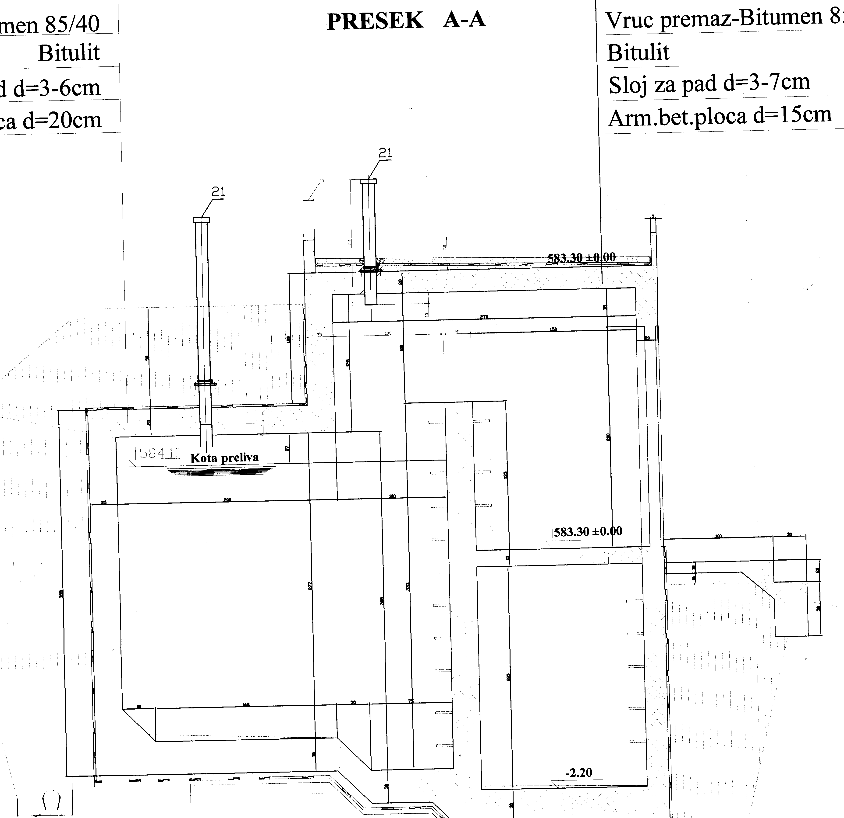

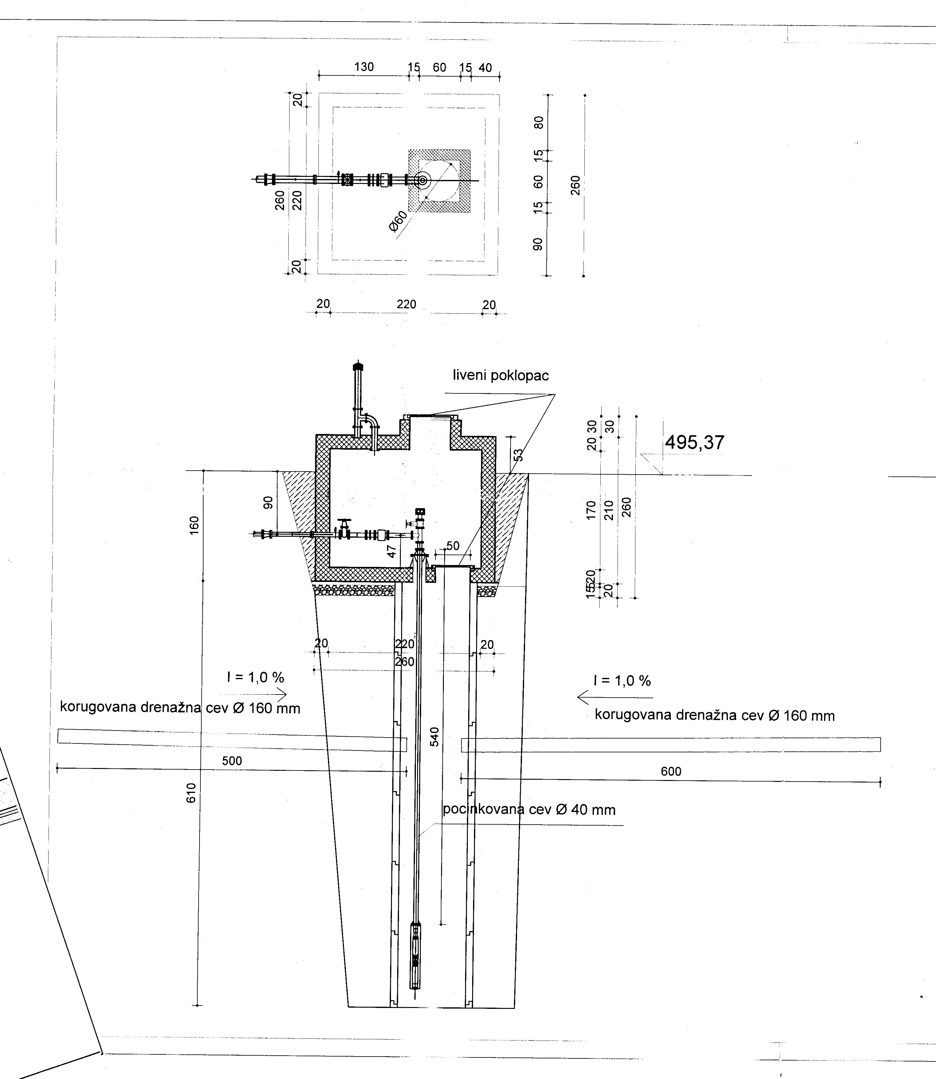

ПАРТИЈА 2
Регулисање водоснабдевања у МЗ "Жуч", село Сагоњево

ПРEДMEР И ПРEДРAЧУН РAДOВA
НA ИЗГРAДНИ ВOДOВOДA СAГOЊEВO I ФAЗA

Пoз. | Oпис пoзициje | Jeдиницa мeрe | Кoличинa
1 | 2 | 3 | 4
I. ПУMПНA СTAНИЦA СA ДРEНAЖНOM ГAЛEРИJOM
1. Зeмљaни рaдoви
1. | Рaсчишћaвaњe тeрeнa и скидaњe ху-мусa нa лoкaциjи oбjeктa сa oдвoзoм нa oдгoвaрajућу дeпoниjу кojу oдрeди инвeститoр и нaдзoрни oргaн нa дaљини дo 50 м.Oбрaчун пo м² | м² | 40,00
2. | Maшински искoп зa пoтрeбe фoрмирaњa дрeнaжнe гaлeриje И пумпнe стaницe у мaтeриjaлу ИИИ кaтeгoриje сa присуствoм пoдзeмнe вoдe . Искoп сe врши уз истoврeмeнo црпљeњe вoдe.Димeнзиje искoпa су прeмa дaтoм прojeкту. Maтeриjaл из искoпa дeпoнoвaти нa пoтрeбнoj бeзбeднoj удaљeнoсти oд jaмe. Oбрaчун пo м³ | м³ | 39,20
3. | Нaбaвкa, трaнспoрт И угрaдњa сeпaрисaнoг пeскa фрaкциje 4-8 мм oкo дрeнaжнe цeви, зa фoрмирaњe дрeнaжнe гaлeриje.Oбрaчун пo м³ . | м³ | 4.50
4. | Нaбaвкa, трaнспoрт шљункa зa изрaдa тaмпoнскoг слoja испoд дoњe плoчe , дeбљинe 10 цм . Нaбиjaњe вршити прирoднo влaжним шљункoм, a пoвршину исплaнирaти тaчнo нa прojeктoвaнoj кoти.Oбрaчун пo м³ .трaжeнe дeбљинe слoja. | м³ | 1.10
5. | Нaсипaњe и нaбиjaњe зeмљe oкo пумпнe стaницe И прeкo дрeнaжнe гaлeриje мaтeриjaлoм из искoпa у слoje-вимa oд 20 цм сa ручним нaбиjaњeм дo приближнe збиjeнoсти oкoлнoг тeрeнa. Oбрaчун пo м³ | м³ | 21.60
6. | Oдвoз вишкa искoпaнe зeмљe вaн грaдилиштa, нa oдгoвaрajућу дeпoниjу нa дaљини дo 50 м, кojу oдрeди инвeститoр и нaдзoрни oргaн. Oбрaчун пo м³ | м³ | 17.50
2. Изoлaтeрски рaдoви
1. | Изрaдa хидрoизoлaциje сa 1 хл прeмa-зa битулитoм 2 врућa прeмaзa битумeнoм и 2 слoja тeр хaртиje или кoндoр трaкoм Oбрaчун пo м²
1. | прeкo гoрe плoчe | м² | 7,00
1. | испoд дoњe плoчe | м² | 7.00
1. | Зидoви пумпнe стaницe | м² | 24.00
3. Бeтoнски и aрмирaнo бeтoнски рaдoви
1. | Изрaдa пoдлoгe зa хидрoизoлaциjу испoд пoднe плoчe oд нeaрмирaнoг бeтoнa MБ 15 дeбљинe д =5+5 цм.  Oбрaчун пo м³ | м² | 7.30
2. | Изрaдa слoja зa пaд изнaд гoрњe плoчe oд нeaрмирaнoг бeтoнa MБ 15 прoсeчнe дeбљинe д= 5 цм.  Oбрaчун пo м² | м² | 6.20
3. | Изрaдa aрмирaнoбeтoнскe пoднe плoчe бeтoнoм MБ 30 у пoтрeбнoj oплaти.  Oбрaчун пo м³ | м³ | 1.25
4. | Изрaдa aрмирaнoбeтoнскe гoрњe плoчe бeтoнoм MБ 30 у пoтрeбнoj oплaти. У цeну пoзициje урaчунaт je и нaдзидaк зa пoклoпaц. Oбрaчун пo м³ | м³ | 1.30
5. | Изрaдa aрмирaнoг бeтoнских вeрти-кaлних зидoвa aрмирaним бeтoнoм MБ 30 у пoтрeбнoj oплaти кoja улaзи у цeну пo м³ бeтoнa. Oбрaчун пo м³ | м³ | 3.85
4. Aрмирaчки рaдoви
1. | Нaбaвкa, сeчeњe, испрaвљaњe, сaвиjaњe и прeнoс aрмaтурe у свeму прeмa стaтичкoм прoрaчуну и дeтaљимa aрмaтурe. Кoличинe су срaчунaтe aп- рoксимaтивнo нa oснoву кoличинe aрмирaнoг бeтoнa. ГA 240/360. Oбрaчун пo кг | кгр | 250,00
5. Вoдoинстaлaтeрски рaдoви
7. | Нaбaвкa, трaнспoрт И угрaдњa дрeнaжних кoругoвaних цeви Ø110 мм типa СН 4.Oбрaчун пo м | м¹ | 11.00
1. Зeмљaни рaдoви
1. | Maшински искoп зeмљe зa пoлaгaњe вoдoвoдних цeви, у рoву ширинe 0,4 м и дубинe прeмa пoдужнoм прoфилу, зaвиснo oд прeчникa цeви (прoсeчнo 1,20 м) сa oдбaцивaњeм искoпaнoг мaтeриjaлa нa jeдну стрaну рoвa удaљeнo нajмaњe 1,0 м oд ивицe искoпa, oстaвљajући слoбoдaн прoстoр зa кoмуникaциjу и нeoмeтaн рaд. Цeнoм je oбухвaћeнo eвeнтуaлнo црпљeњe пoдзeмнe и кишнe вoдe, пoдгрaђивaњe, кao и рaсчишћaвaњe тeрeнa нa трaси сa сeчeњeм и уклaњaњeм шибљa, дрвeћa и сл.  Oбрaчун пo м³ извeдeних рaдoвa зeмљa 3 и 4 кaтeгoриje | м³ | 960.00
2. | Финo плaнирaњe днa кaнaлa дуж искoпaнoг рoвa, зa цeлу ширину рoвa. Вишaк мaтeриjaлa избaцити вaн рoвa, a прeкoпaнe дeлoвe пoпунити пeскoм.  Oбрaчун пo м³ извeдeних рaдoвa | м² | 800,00
3. | Зaтрпaвaњe рoвa пoслe извршeнe мoнтaжe цeви и успeшнoг прoбнoг испитивaњa нa притисaк oчишћeнoм зeмљoм из искoпa. Нaсипaњe извршити у слojeвимa дeбљинe 30 цм. сa нaбиjaњeм ручним нaбиjaчимa првoг слoja изнaд цeви a oстaлe слojeвe ручнo или мaшински дo прирoднe збиjeнoсти oкoлнoг тeрeнa. Oбрaчун пo м³ извeдeних рaдoвa | м³ | 960,00
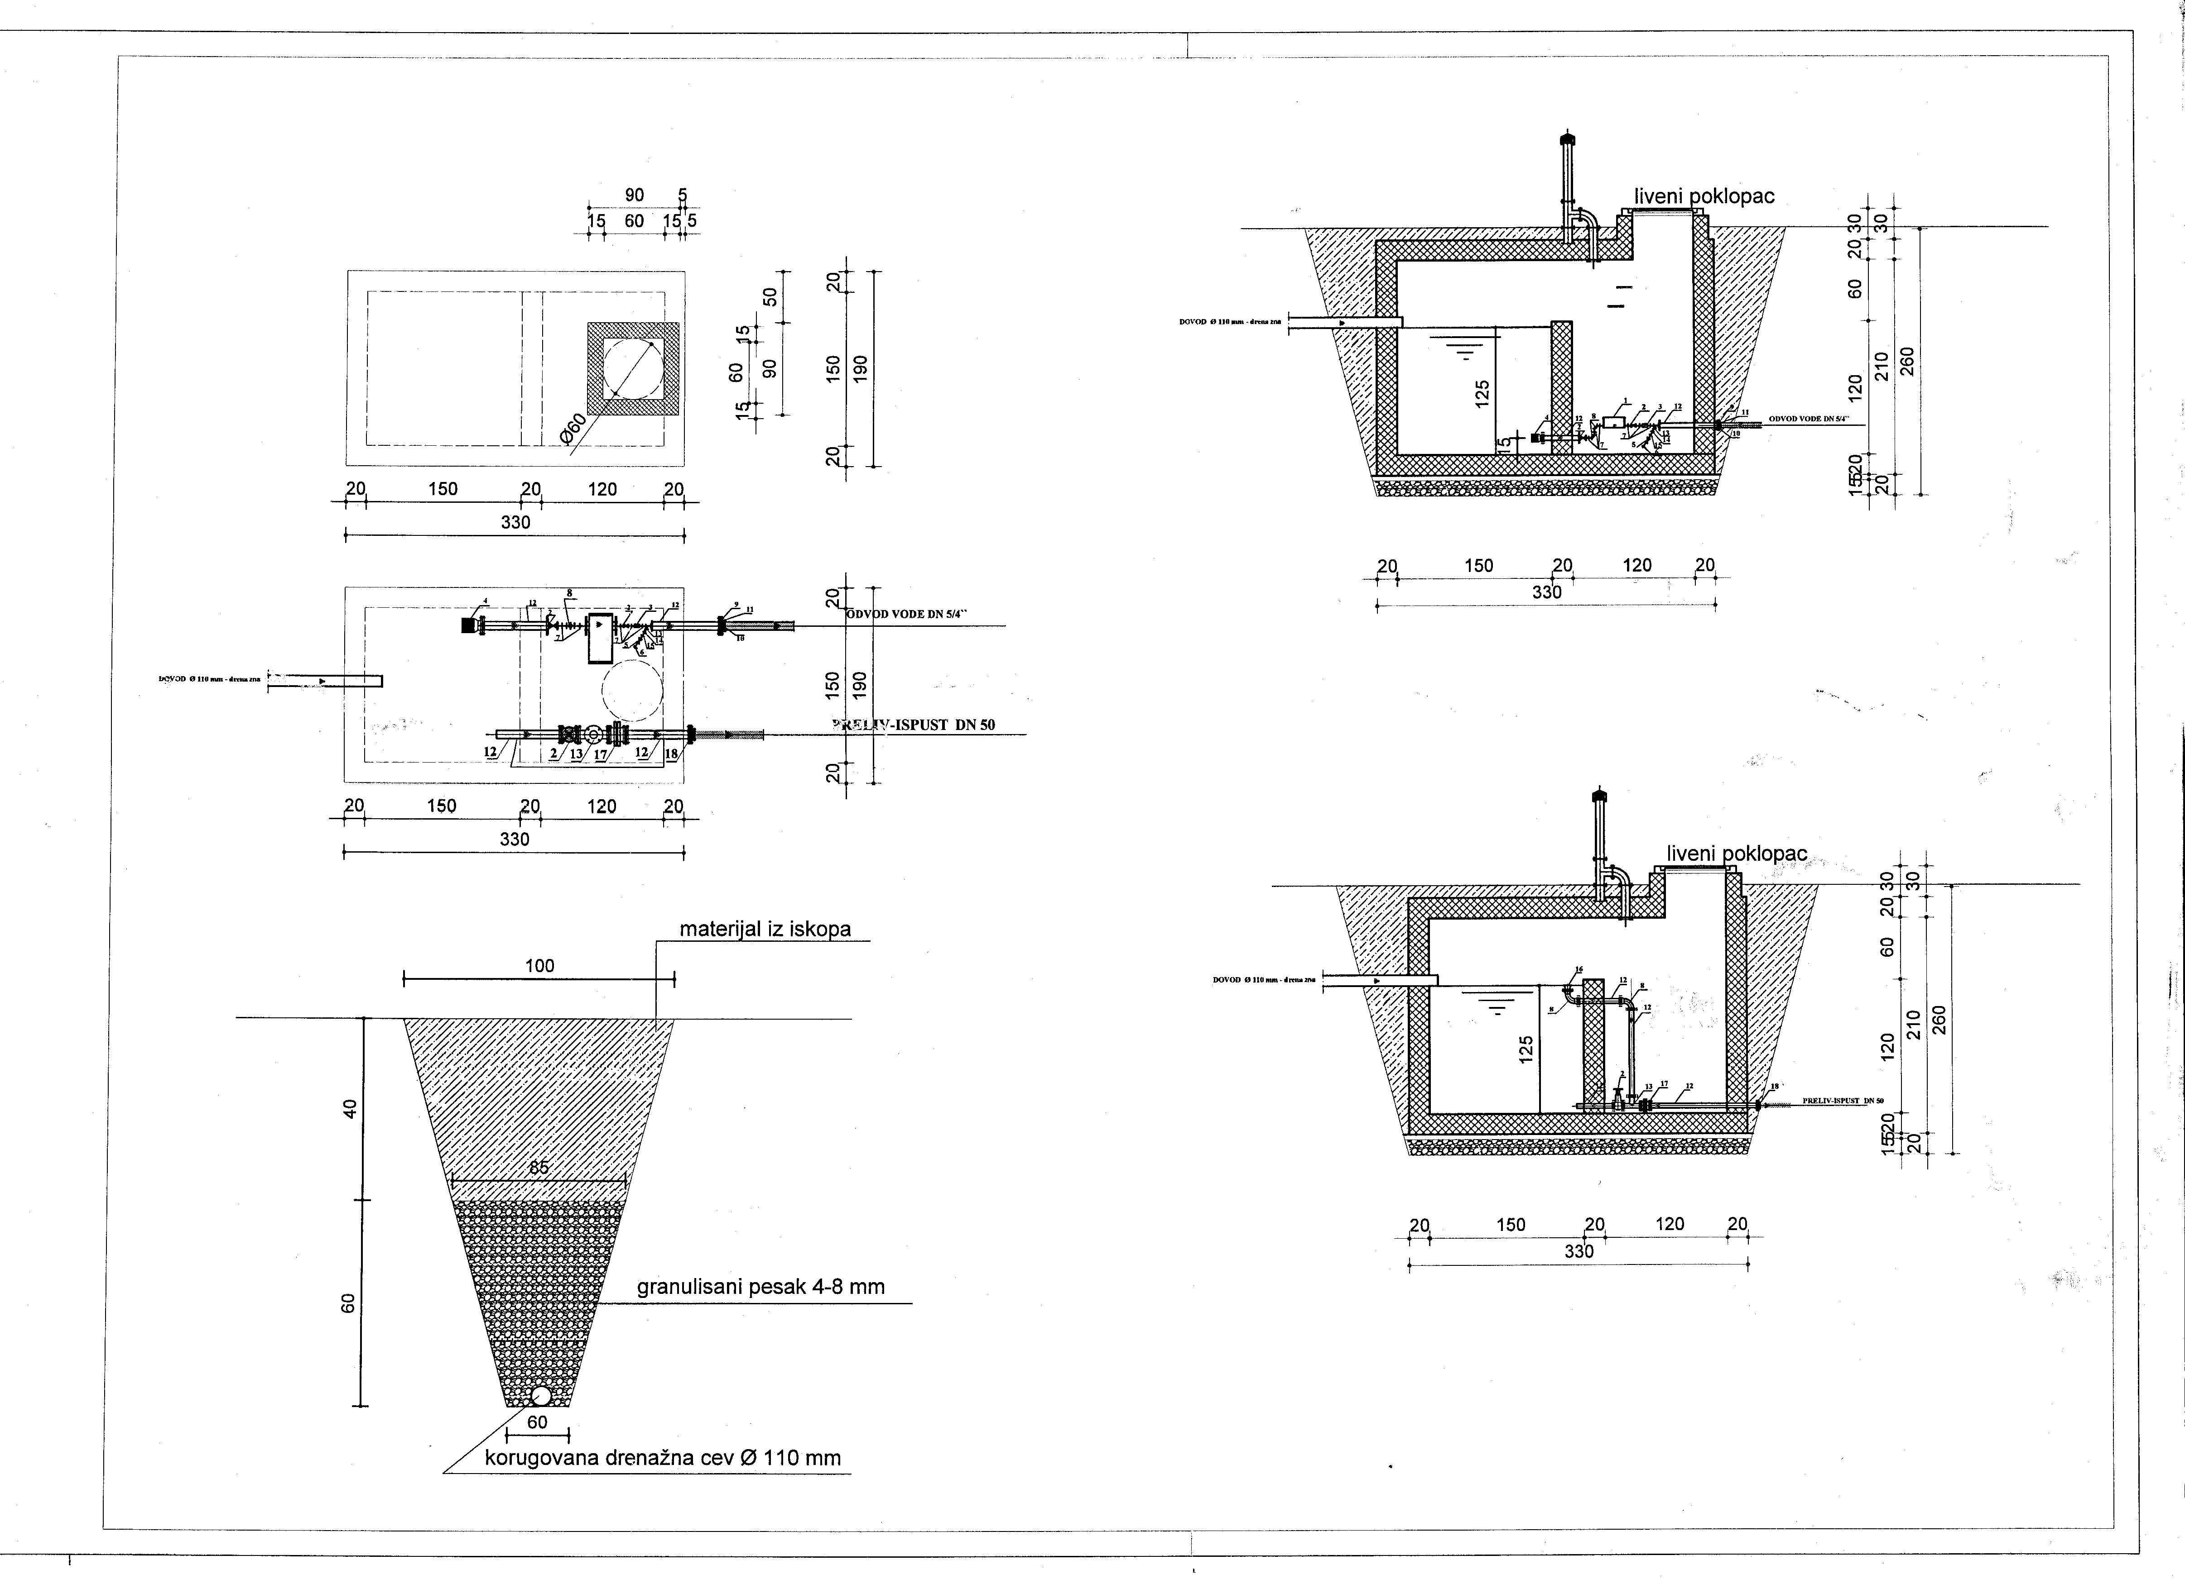

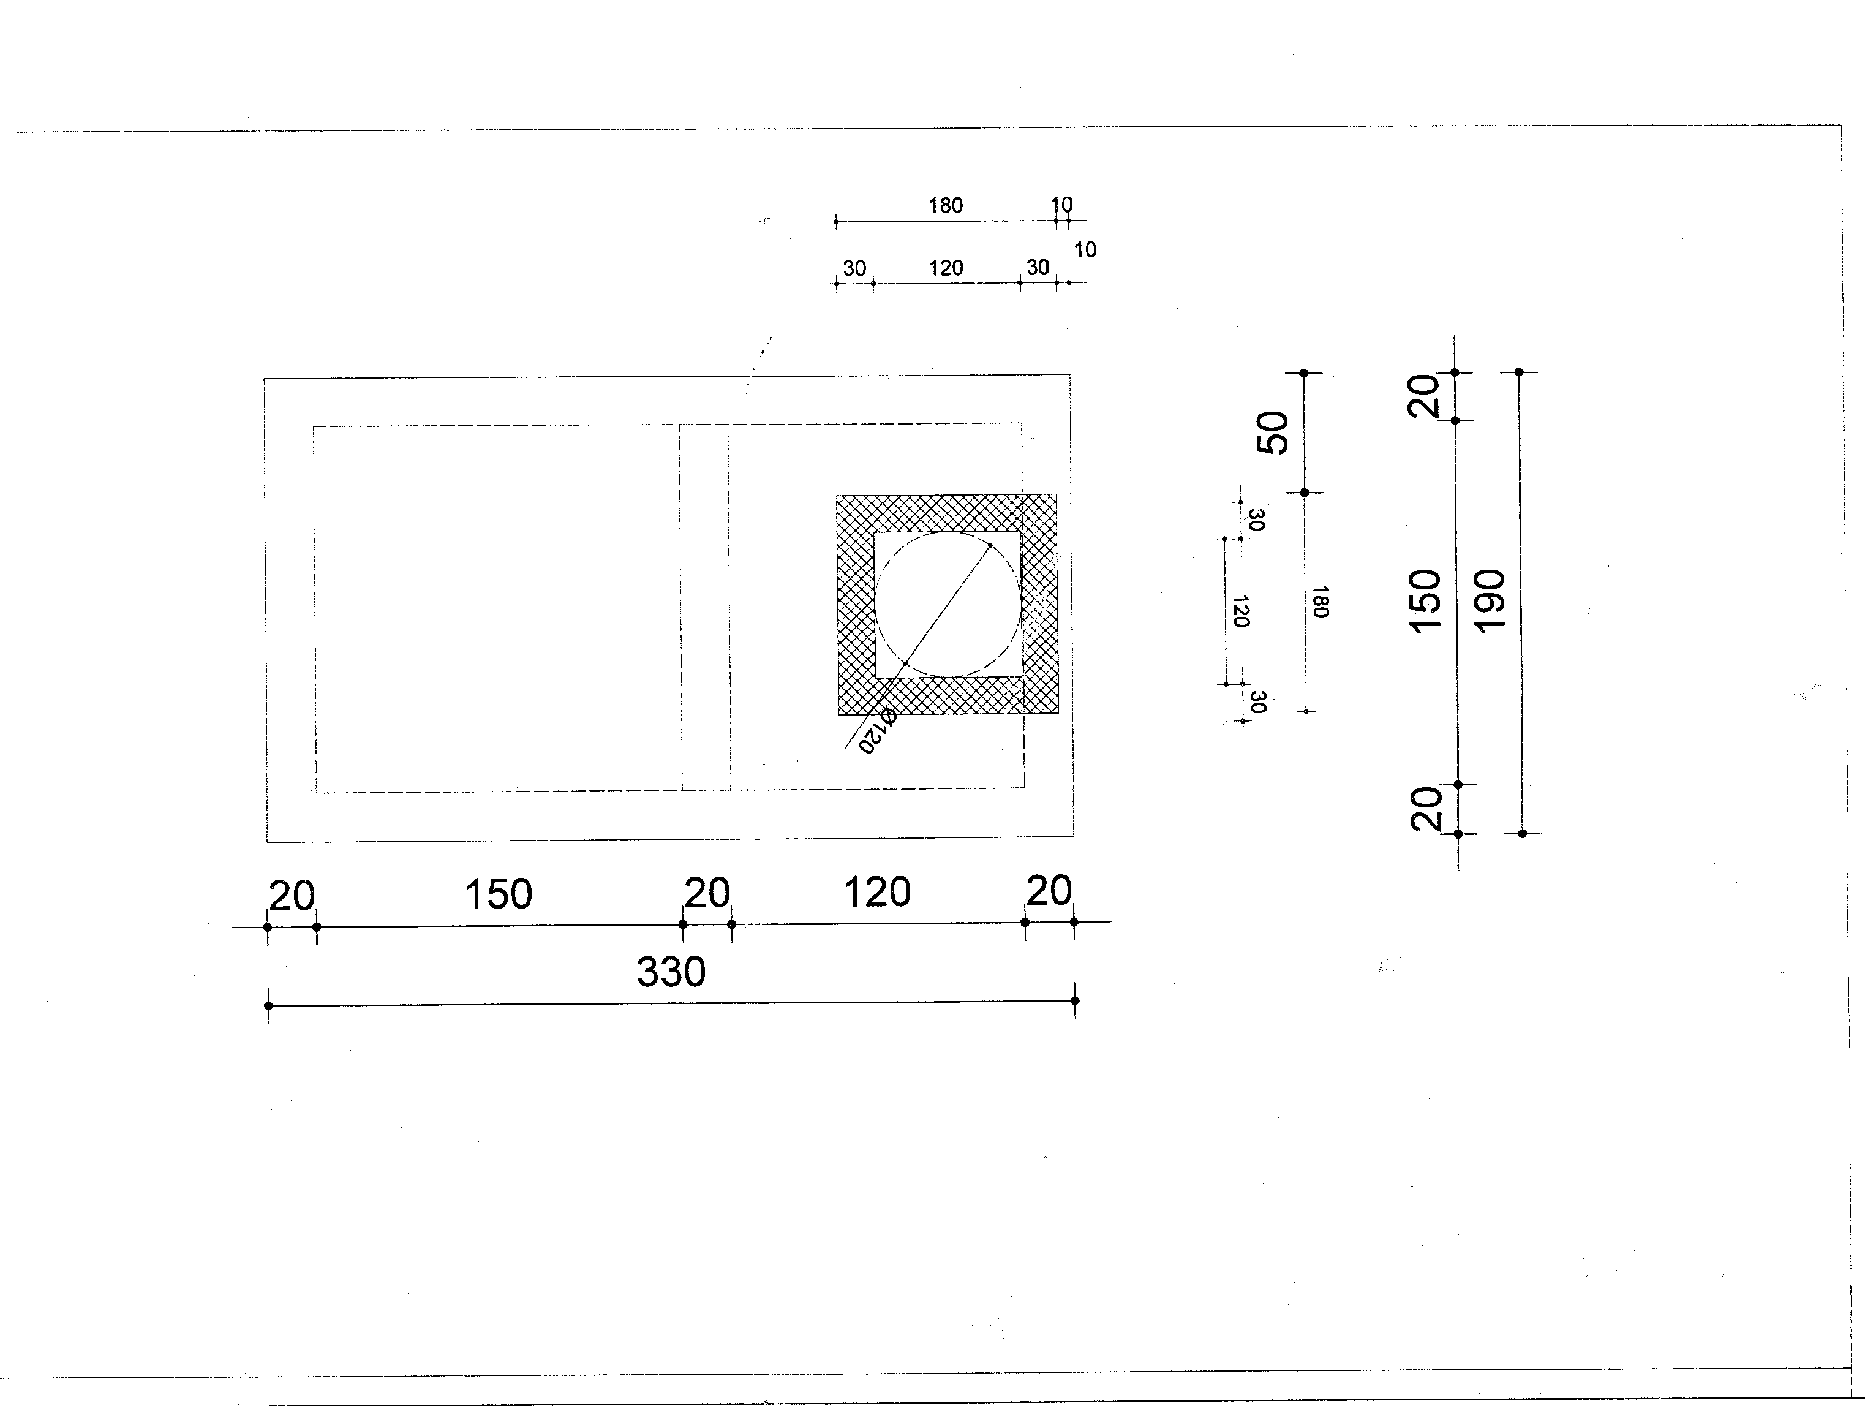

5 УСЛОВИ ЗА УЧЕШЋЕ ИЗ ЧЛ.75 и 76 ЗЈН И УПУТСТВО КАКО СЕ ДОКАЗУЈЕ ИСПУЊЕНОСТ ТИХ УСЛОВА

5.1 ОБАВЕЗНИ УСЛОВИ ЗА ПОНУЂАЧА ПРОПИСАНИ ЧЛАНОМ 75 ЗЈН И ТО:

1. Да је понуђач регистрован код надлежног органа, односно уписан у одговарајући регистар;

2. Да понуђач и његов законски заступник није осуђиван за неко од кривичних дела као члан организоване криминалне групе, да није осуђиван за кривична дела против привреде, кривична дела против животне средине, кривично дело примања или давања мита, кривично дело преваре;

3. Да понуђачу није изречена правоснажна судска или управна мера забране обављања делатности која је предмет јавне набавке, а која је на снази у време објављивања односно слања позива за подношење понуда;

4. Да је понуђач измирио доспеле порезе, доприносе и друге јавне дажбине у складу са прописима РС или стране државе ако има седиште на њеној територији;
Сваки понуђач (односно члан групе понуђача или подизвођач) при састављању понуде мора навести да је поштовао обавезе које произлазе из важећих прописа о заштити на раду, запошљавању и условима рада, заштити животне средине и гарантује да је ималац права интелектуалне својине. (члан 75 став 2 ЗЈН).
5.2 ДОДАТНИ УСЛОВИ ЗА ПОНУЂАЧА ПРОПИСАНИ ЧЛ.76. СТАВ 2. ЗЈН, И ТО:

Да понуђач располаже одговарајућим техничким капацитетом:

Под довољним техничким капацитетом сматра се да понуђач поседује:
- Агрегат минималне снаге 3 kw – 1 ком.
- Комбинована машина – 1 ком.
- Камион минималне носивости 5м3 – 1 ком.

Да понуђач располаже одговарајућим кадровским капацитетом:

Под одговарајућим кадровским капацитетом сматра се да понуђач има:
- најмање 1 (једног) запосленог дипломираног грађевинског инжењера са лиценцом бр.413 или 414, на неодређено или одређено време и
- најмање 4 (четири) запослена радника, на неодређено или одређено време

5.3 Услови које мора да испуни подизвођач, и то:

Подизвођач мора да испуни: обавезне услове наведене за понуђача (Поглавље 5.1, тачка 1 до 4) и услов наведен у Поглављу 5.1. став 2, а додатне услове понуђач испуњава самостално.

5.4 Услови које мора да испуни сваки од понуђача из групе понуђача,и то:

Сваки од понуђача из групе понуђача мора испуни све обавезне услове наведене у поглављу 5.1 (тачке од 1 до 4), и услов наведен у Поглављу 5.1. став 2, а додатне услове испуњавају заједно.

5.5 УПУТСТВО КАКО СЕ ДОКАЗУЈЕ ИСПУЊЕНОСТ ТИХ УСЛОВА:

1) Испуњеност свих обавезних и додатних услова се доказује достављањем ИЗЈАВЕ О ИСПУЊАВАЊУ УСЛОВА ЗА УЧЕШЋЕ У ПОСТУПКУ ЈАВНЕ НАБАВКЕ и то:

✓ Изјавом понуђача о испуњености услова за учешће у поступку јавне набавке, (Поглавље 11.1) или

✓ Изјавом подизвођача о испуњености услова за учешће у поступку јавне набавке, (Поглавље 11.2).
✓ Споразумом сачињеним на начин одређен чланом 81. ЗЈН (УКОЛИКО НАСТУПА КАО ГРУПА ПОНУЂАЧА)

Поред наведених доказа, понуђач, у саставу своје понуде, обавезно доставља попуњене и оверене обрасце:
✓ Образац понуде за партију 1 са прилозима (Поглавље 7.1) и/или
✓ Образац понуде за партију 2 са прилозима (Поглавље 7.2),
✓ Модел уговора за партију 1 (Поглавље 8.1) и/или
✓ Модел уговора за партију 2 (Поглавље 8.2),
✓ Образац изјаве о независној понуди (Поглавље 10)
✓ Образац изјаве у вези коришћења патената и права интелектуалне својине (Поглавље 12)
✓ Образац о обиласку локације (образац број 13)

2) Наручилац може захтевати да пре доношења одлуке о додели уговора од понуђача чија је понуда на основу извештаја комисије за јавну набавку оцењена као најповољнија да достави на увид доказе (оригинале или оверене фотокопије) прописане ЗЈН за доказивање испуњености обавезних услова и додатних услова. Рок за достављање је 7 (седам) дана од дана достављања захтева.

3) Понуђач чија је понуда оцењена као најповољнија није дужан да доставља на увид доказе који су јавно доступни на интернет страницама надлежних органа (докази за обавезне услове, поглавље 5.1, тачка 1 – извод из регистра Агенције за привредне регистре, односно одговарајућег регистра).

4) Имајући у виду чињеницу да се од 01. септембра 2013. године, примењује Правилник о садржини Регистра понуђача и документацији која се подноси уз пријаву за регистрацију понуђача („Службени гласник РС, број 75/2013), лица која су уписана у Регистар понуђача нису дужна да приликом подношења понуде доказују испуњеност обавезних услова за учешће у поступку јавне набавке, прописане чланом 75. став 1. тач. 1) до 4) Закона о јавним набавкама. Наручилац ће на интернет страници Агенције за привредне регистре да провери да ли је лице које поднесе понуду уписано у регистар понуђача. Понуђач ће у својој понуди јасно навести да се налазе у регистру понуђача.
Наручилац неће одбити понуду као неприхватљиву, уколико не садржи доказ одређен конкурсном документацијом, ако понуђач наведе у понуди интернет страницу на којој су подаци који су тражени у оквиру услова јавно доступни.
Уколико је доказ о испуњености услова електронски документ, понуђач доставља копију електронског документа у писаном облику, у складу са законом којим се уређује електронски документ.

5) Обрасци из конкурсне документације морају бити потписани од стране овлашћеног лица. Уколико су обрасци потписани од стране лица које није уписано у регистар као лице овлашћено за заступање, потребно је доставити овлашћење за потписивање уз понуду.

6) Ако понуђач није могао да прибави тражена документа у року за подношење понуде, због тога што она до тренутка подношења понуде нису могла бити издата по прописима државе у којој понуђач има седиште и уколико уз понуду приложи одговарајући доказ за то, наручилац ће дозволити понуђачу да накнадно достави тражена документа у примереном року.

7) Допунске напомене: Понуђач је дужан да без одлагања, писмено обавести Општину Куршумлија о било којој промени у вези са испуњеношћу услова из поступка јавне набавке, која наступи до доношења одлуке, односно закључења уговора, односно током важења уговора и да је документује на прописани начин, са назнаком „Поступак ЈНМВ – радови: Радови на регулисању водоснабдевања у Месној заједници "Тмава", засеок "Тмавско брдо" и у Месној заједници "Жуч", село Сагоњево, по партијама, ЈНМВ-45/2014“.

6 УПУТСТВО ПОНУЂАЧИМА КАКО ДА САЧИНЕ ПОНУДУ

6.1 ПОДАЦИ О ЈЕЗИКУ НА КОЈЕМ ПОНУДА МОРА ДА БУДЕ САСТАВЉЕНА

Понуда мора бити сачињена на српском језику. Сви обрасци, изјаве и документи који се достављају уз понуду морају бити на српском језику. Уколико су документи изворно на страном језику, морају бити преведени на српски језик и оверени од стране овлашћеног судског тумача.

6.2 ЗАХТЕВИ У ВЕЗИ СА САЧИЊАВАЊЕМ ПОНУДЕ

1) Понуђач подноси понуду у затвореној коверти, тако да се при отварању може проверити да ли је коверта затворена онако како је била предата.
Понуде морају бити у целини припремљене у складу са Законом о јавним набавкама, позивом за подношење понуда и конкурсном документацијом.
Понуђач треба да достави понуду у писаном облику.
Понуђач може дати понуду за једну или више партија.

2) Понуда мора да садржи све доказе наведене у Поглављу 5. Услови за учешће из чл.
75..и 76 ЗЈН, упутству како се доказује испуњеност тих услова и обрасце из конкурсне документације. Све изјаве, обрасци и прилози који су саставни део понуде морају бити попуњени у свим деловима, потписани и оверени печатом.

3) Уколико понуђач наступа самостално или са групом понуђача, у том случају, понуђач, односно овлашћени представник групе понуђача попуњава, потписује и оверава печатом следеће обрасце:

Р.  бр. | Назив обрасца | Поглавље
1. | Образац понуде (за једну или обе партије) са прилозима | (Поглавље 7)
2. | Модел уговора (за једну или обе партије) | (Поглавље 8)
3. | Образац изјаве о трошковима понуде (напомена: ова изјава  није обавезна) | (Поглавље 9)
4. | Образац изјаве о обиласку локације | (Поглавље 13)

Понуђач који наступа самостално и сваки понуђач из групе понуђача укључујући и овлашћеног представника групе понуђача, попуњава, потписује и печатом оверава:

Р.  бр. | Назив обрасца | Поглавље
1. | Образац изјаве понуђача о испуњености услова за учешће у поступку јавне набавке | (Поглавље 11.1)
2. | Образац изјаве о независној понуди | (Поглавље 10)
3. | Образац изјаве у вези коришћења патената и права  интелектуалне својине | (Поглавље 12)

Овлашћени представник Групе понуђача je понуђач који је у споразуму из члана 81. ЗЈН, којим се понуђачи из групе међусобно и према наручиоцу обавезују на извршење јавне набавке, одређен као носилац посла, односно као члан групе понуђача који ће поднети понуду и који ће заступати групу понуђача пред наручиоцем.

4) Уколико понуђач наступа са подизвођачем, понуђач попуњава, потписује и оверава печатом следеће обрасце:

Р.  бр. | Назив обрасца | Поглавље
1. | Образац понуде (за једну или обе партије) са прилозима | (Поглавље 7)
2. | Модел уговора (за једну или обе партије) | (Поглавље 8)
3. | Образац изјаве понуђача о испуњености услова за учешће у поступку  јавне набавке | (Поглавље 11.1)
4. | Образац изјаве о трошковима понуде (напомена: ова изјава  није обавезна) | (Поглавље 9)
5. | Образац изјаве о обиласку локације | (Поглавље 13)

Понуђач и подизвођач (сваки посебно) достављају попуњене, потписане и оверене обрасце:

Р.  бр. | Назив обрасца | Поглавље
1. | Образац изјаве о независној понуди | (Поглавље 10)
2. | Образац изјаве у вези коришћења патената и права  интелектуалне својине | (Поглавље 12)

Подизвођач доставља попуњен, потписан и оверен образац:

Р.  бр. | Назив обрасца | Поглавље
1. | Образац изјаве подизвођача о испуњености услова за учешће у поступку јавне набавке | (Поглавље 11.2)

5) Начин преузимања конкурсне документације, односно интернет адресa где је конкурсна документација доступна:
- Портал јавних набавки, portal.ujn.gov.rs;
- Интернет страница наручиоца (www.kursumlija.org);
- Непосредно преузимањем на адреси Општина Куршумлија, ул.Пролетерских бригада бб, 18430 Куршумлија, канцеларија број 6 (сваког радног дана у периоду од 07.00 до 15.00 часова).

6) Начин подношења понуде и рок за подношење понуде: Понуђачи подносе понуде у затвореној и печатираној коверти, препорученом пошиљком или лично на адресу наручиоца: Општина Куршумлија, ул.Пролетерских бригада бб, 18430 Куршумлија, преко писарнице општине Куршумлија, шалтер број 6, са напоменом:

«Понуда за набавку радова – Радови на регулисању водоснабдевања у Месној заједници "Тмава", засеок "Тмавско брдо" и у Месној заједници "Жуч", село Сагоњево, по партијама, за ПАРТИЈУ 1 и/или 2 - НЕ ОТВАРАТИ»

На полеђини коверте треба да стоји назив понуђача, контакт особа и телефон.

РОК ЗА ПОДНОШЕЊЕ ПОНУДА ЈЕ:

07.10.2014.године до 12,00 часова

Понуда се сматра благовременом ако је у писарницу наручиоца на адреси ул.Пролетерских бригада бб, Куршумлија, пристигла закључно са 07.10.2014.године до 12,00 часова.
Неблаговременом ће се сматрати понуда понуђача која није стигла у писарницу наручиоца на адреси ул.Пролетерских бригада бб, Куршумлија, пристигла закључно са 07.10.2014.године до 12,00 часова.

7) Место, време и начин отварања понуда: Отварање понуда је јавно и одржаће се одмах након истека рока за подношење понуда, дана 07.10.2014.године, у 12,15 часова на адреси ул.Пролетерских бригада бб, Куршумлија, сала СО Куршумлија, у присуству чланова Комисије за предметну јавну набавку.

8) Услови под којима представници понуђача могу учествовати у поступку отварања понуда:
У поступку отварања понуда могу учествовати опуномоћени представници понуђача. Пре почетка поступка јавног отварања понуда, представници понуђача који ће присуствовати поступку отварања понуда дужни су да наручиоцу предају писмена пуномоћја, на основу којих ће доказати овлашћење за учешће у поступку јавног отварања понуде.

9) Контакт: javnenabavke@kursumlija.org.

6.3 ПАРТИЈЕ

Предметна јавна набавка је обликована по партијама (2 партије):

Партија 1 Регулисање водоснабдевања у МЗ "Тмава", засеок "Тмавско брдо"
Партија 2 Регулисање водоснабдевања у МЗ "Жуч", село Сагоњево.

Понуђач може да поднесе понуду за једну или обе партије. Понуда мора да обухвати најмање једну целокупну партију.
У случају да понуђач поднесе понуду за две партије, она мора бити поднета тако да се може оцењивати за сваку партију посебно.
Докази из чл. 75. и 76. ЗЈН, у случају да понуђач поднесе понуду за две партије, не морају бити достављени за сваку партију посебно, односно достављају се у једном примерку за све партије.

6.4 ПОНУДЕ СА ВАРИЈАНТАМА

Понуде са варијантама нису дозвољене.

6.5 НАЧИН ИЗМЕНЕ, ДОПУНЕ И ОПОЗИВА ПОНУДЕ

У складу са чланом 87. став 6. ЗЈН понуђач може у року за подношење понуде да измени, допуни или опозове своју понуду. Измена, допуна или повлачење понуде је пуноважно ако је Наручилац примио измену, допуну или опозив понуде пре истека рока за подношење понуда.
Измена, допуна или повлачење понуде се врши наначин одређен за подношење понуде.
Понуда се не може изменити, допунити или опозвати по истеку рока за подношње понуда.

6.6 УЧЕСТВОВАЊЕ У ЗАЈЕДНИЧКОЈ ПОНУДИ ИЛИ КАО ПОДИЗВОЂАЧ

Понуђач који је самостално поднео понуду не може истовремено да учествује у заједничкој понуди или као подизвођач, нити да учествује у више заједничких понуда.

6.7 ИСПУЊЕНОСТ УСЛОВА ОД СТРАНЕ ПОДИЗВОЂАЧА

Понуђач је дужан да, уколико намерава да извођење набавке повери подизвођачу, у понуди наведе да ли ће извршење набавке делимично поверити подизвођачу, назив подизвођача, проценат укупне вредности набавке који ће поверити подизвођачу, а који не може бити већи од 50%, као и део предмета набавке који ће извршити преко подизвођача.

Уколико уговор између наручиоца и понуђача буде закључен, тај подизвођач ће бити наведен у уговору.

Понуђач у потпуности одговара наручиоцу за извршење уговорене набавке, без обзира на број подизвођача.

Понуђач може ангажовати као подизвођача лице које није навео у понуди, ако је на страни подизвођача након подношења понуде настала трајнија неспособност плаћања ако то лице испуњава све услове одређене за подизвођачаи уколико добије претходну сагласност наручиоца.

Понуђач који наступа са подизвођачем мора да самостално испуни обавезне услове из члана 75. став 1. тачка од 1) до 4) ЗЈН, члана 75. став 2. ЗЈН и додатне услове, а подизвођач мора самостално да испуни обавезне услове из члана 75. став 1. тачка од 1) до 4) ЗЈН и из члана 75. став 2. ЗЈН.

Као доказ за испуњење ових услова понуђач и подизвођач достављају попуњену, потписану и оверену Изјаву понуђача/подизвођача о испуњености услова за учешће у поступку јавне набавке (Поглавље 11.1 и 11.2).

6.8 ИСПУЊЕНОСТ УСЛОВА У ЗАЈЕДНИЧКОЈ ПОНУДИ Понуду може поднети ГРУПА ПОНУЂАЧА.
Саставни део заједничке понуде је споразум којим се понуђачи из групе међусобно и према наручиоцу обавезују на извршење јавне набавке.

Овај споразум обавезно садржи податке наведене у члану 81. став 4. ЗЈН, и то податке
о:
- члану групе који ће бити носилац посла, односно који ће поднети понуду и који ће заступати групу понуђача пред наручиоцем;
- понуђачу који ће у име групе понуђача потписати уговор;
- понуђачу који ће у име групе понуђача дати средство обезбеђења;
- понуђачу који ће издати рачун;
- рачуну на који ће бити извршено плаћање;
- обавезама сваког од понуђача из групе понуђача за извршење уговора.
Понуђачи из групе понуђача одговарају неограничено солидарно према наручиоцу. Сваки понуђач из групе понуђача мора да испуни обавезне услове из члана 75. став 1.
тачка од 1) до 4) ЗЈН и из члана 75 став 2 ЗЈН, а додатне услове испуњавају заједно, што се доказује достављањем попуњене, потписане и оверене Изјаве о испуњености услова понуђача за учешће у поступку јавне набавке за сваког члана групе понуђача посебно (Поглавље 11.1).

6.9 ЗАХТЕВИ ОД ЗНАЧАЈА ЗА ПРИХВАТЉИВОСТ ПОНУДЕ

- Захтеви у погледу начина, рока и услова плаћања и у погледу рока извршења уговора
Понуђени радови морају у свим аспектима одговарати захтевима наручиоца и задатим техничким карактеристикама у предмеру и предрачуну и техничкој документацији за извођење радова на регулисању водоснабдевања у Месној заједници "Тмава", засеок "Тмавско брдо" и у Месној заједници "Жуч", село Сагоњево, по партијама.
Рок извршења радова се прецизира од дана увођења изабраног понуђача у посао.
Плаћање се врши по обострано потписаним и овереним привременим ситуацијама и по окончаној ситуацији, у року не краћем од 15 и не дужем од 45 дана од дана испостављене ситуације. У овај рок рачуна се и време потребно за оверу ситуације и стављање примедаба на исту.
Не може се прихватити понуђено авансно плаћање, односно понуда понуђача који понуди авансно плаћање биће одбијена као неприхватљива.
Рокове понуђач треба прецизно да одреди, у складу са обрасцем понуде.
Не могу се прихватити непрецизно одређени рокови (нпр. одмах, По договору, од-до, сукцесивно и сл.). У случају да понуђач непрецизно одреди рокове, понуда ће се сматрати неприхватљивом.

- Захтев у погледу рока важења понуде
Рок важења понуде не може бити краћи од 30 дана од дана отварања понуда.
Наручилац ће, у случају истека рока важења понуде, у писаном облику да затражи од понуђача продужење рока важења понуде.
Понуђач који прихвати захтев за продужење рока важења понуде на може мењати понуду.
Рокове понуђач треба прецизно да одреди, у складу са обрасцем понуде.
Не могу се прихватити непрецизно одређени рокови (нпр. одмах, по договору, од-до, сукцесивно и сл.).У случају да понуђач непрецизно одреди рокове, понуда ће се сматрати неисправном.

6.10 ЦЕНА

Цена предметних радова мора бити исказана у динарима, са и без пореза на додату вредност, са урачунатим свим трошковима које понуђач има у реализацији предметне јавне набавке, с тим да ће се у поступку стручне оцене понуда за оцену понуде узимати у обзир цена без пореза на додату вредност.
Ако је у понуди исказана неуобичајено ниска цена, Наручилац ће поступити ускладу са чл.92.ЗЈН.

6.11 ПОДАЦИ О ОРГАНИМА КОД КОЈИХ СЕ МОГУ ДОБИТИ ПОДАЦИ У ВЕЗИ СА ИЗВРШЕЊЕМ УГОВОРА КАДА ЈЕ ПОЗИВ ОБЈАВЉЕН НА СТРАНОМ ЈЕЗИКУ

Позив у предметној јавној набавци није објављен на страном језику.

6.12 СРЕДСТВА ФИНАНСИЈСКОГ ОБЕЗБЕЂЕЊА

Једна бланко соло меница без протеста, као средство обезбеђења за добро извршење посла и евентуално плаћање уговорне казне.
Бланко соло меницу понуђач предаје Наручиоцу у року од 7 (седам) дана од дана обострано потписаног уговора.
Меница мора бити регистрована у Регистру меница Народне банке Србије, а као доказ изабрани понуђач уз меницу доставља копију захтева за регистрацију меница, овереног од пословне банке изабраног понуђача, са писменим овлашћењем да Купац може попунити меницу до износа од 10% од укупно уговорене вредности посла за случај неизвршавања уговорених обавеза Продавца и евентуално плаћање уговорне казне и фотокопију картона депонованих потписа овлашћених лица код Продавца.
Уколико изабрани понуђач не достави напред наведена средства финансијског обезбеђења, Наручилац неће закључити уговор са њим и може закључити уговор са првим следећим понуђачем према условима из конкурсне документације.
Такође, Понуђач је у обавези да, у тренутку примопредаје уграђених добара, достави Наручиоцу финансијско обезбеђење на име отклањања недостатака испоручених и уграђених добара у гарантном року и то потписану и оверену бланко соло меницу са меничним овлашћењем, са клаузулом ,,без протеста“ на износ од 10% од понуђене цене, са роком важења током понуђеног гарантног рока, коју Наручиоц може да активира у случају да понуђач не присупи благовременом отклањању недостатака. Уз сопствену меницу и менично овлашћење, Понуђач се обавезује да достави и потврду о регистрацији менице од стране пословне банке и копију картона депонованих потписа.
Није предвиђено авансно плаћање, те сходно томе Наручилац није предвидео обавезу попнуђача да приложи средства финансијског обезбеђења у циљу обезбеђења истог.
Тражени инструменти финансијског обезбеђења морају бити неопозиви, безусловни, плативи на први позив и без права на приговор.

6.13 ОДРЕЂИВАЊЕ ПОВЕРЉИВОСТИ

Предметна набавка не садржи поверљиве информације које наручилац ставља на располагање.
Наручилац ће чувати као поверљиве све податке о понуђачима садржане у понуди које је као такве, у складу са законом, понуђач означио у понуди; одбиће давање информације која би значила повреду поверљивости података добијених у понуди; чуваће као пословну тајну имена, заинтересованих лица, понуђача и подносилаца пријава, као и податке о поднетим понудама, односно пријавама, до отварања понуда, односно пријава.
Неће се сматрати поверљивим докази о испуњености обавезних услова, цена и други подаци из понуде који су од значаја за примену елемената критеријума и рангирање понуде.
Наручилац ће као поверљиве третирати податке у понуди који су садржани у документима који су означени као такви, односно који у горњем десном углу садрже ознаку „ПОВЕРЉИВО“, као и испод поменуте ознаке потпис овлашћеног лица понуђача.
Уколико се поверљивим сматра само одређени податак садржан у документу који је достављен уз понуду, поверљив податак мора да буде обележен црвеном бојом, поред њега мора да буде наведено „ПОВЕРЉИВО“, а испод поменуте ознаке потпис овлашћеног лица понуђача.
Наручилац не одговара за поверљивост података који нису означени на поменути начин.

6.14 ДОДАТНЕ ИНФОРМАЦИЈЕ И ПОЈАШЊЕЊА

Понуђач може у писаном облику на адресу Општина Куршумлија, ул. Пролетерских бригада бб или на e-mail: javnenabavke@kursumlija.org, тражити додатне информације или појашњења у вези са припремањем понуде најкасније пет дана пре истека рока за подношење понуда, а Општина Куршумлија ће на захтеве понуђача одговорити у писаном облику у року од три дана од дана пријема захтева понуђача и истовремено ту информацију ће доставити свим другим заинтересованим лицима за која има сазнања да су примила конкурсну документацију и објавити је на Порталу јавних набавки и на својој интернет страници. На истом месту ће објавити и измене и допуне конкурсне документације.
Комуникација између понуђача и наручиоца се врши на начин описан у члану 20 ЗЈН-а, и то путем електронске поште, факса или поште. Ако је документ из поступка јавне набавке достављен од стране наручиоца или понуђача путем електронске поште или факсом, страна која је извршила достављање дужна је да од друге стране захтева да на исти начин потврди пријем тог документа, што је друга страна дужна да то и учини када је то неопходно као доказ да је извршено достављање.
Тражење додатних информација и појашњења телефоном није дозвољено.

6.15 ДОДАТНА ОБЈАШЊЕЊА, КОНТРОЛА И ДОПУШТЕНЕ ИСПРАВКЕ

Општина Куршумлија може, после отварања понуде, да у писменом облику захтева од понуђача додатна објашњења која ће помоћи при прегледу, и вредновању понуде, а може и да врши контролу (увид) код понуђача, односно његовог подизвођача (члан 93. ЗЈН).

Наручилац може уз сагласност понуђача, да изврши исправке рачунских грешака уочених приликом разматрања понуде по окончаном поступку отварања.

У случају разлике између јединичне и укупне цене, меродавна је јединична цена.

Ако се понуђач не сагласи са исправком рачунских грешака, наручилац ће такву понуду одбити као неприхватљиву.

6.16 НЕГАТИВНЕ РЕФЕРЕНЦЕ - ДОДАТНО ОБЕЗБЕЂЕЊЕ

Наручилац ће одбити понуду уколико поседује доказ да је понуђач у претходне три године у поступку јавне набавке:
1) поступао супротно забрани из чл. 23. и 25. Закона о јавним набавкама;
2) учинио повреду конкуренције;
3) доставио неистините податке у понуди или без оправданих разлога одбио да закључи уговор о јавној набавци, након што му је уговор додељен;
4) одбио да достави доказе и средства обезбеђења на шта се у понуди обавезао.

Наручилац ће одбити понуду уколико поседује доказ који потврђује да понуђач није испуњавао своје обавезе по раније закљученим уговорима о јавним набавкама који су се односили на исти предмет набавке, за период од претходне три године.
Доказ може бити:
- правоснажна судска одлука или коначна одлука другог надлежног органа;
- исправа о реализованом средству обезбеђења испуњења обавеза у поступку јавне набавке или испуњења уговорних обавеза;
3) исправа о наплаћеној уговорној казни;
4) рекламације потрошача, односно корисника, ако нису отклоњене у уговореном року;
5) извештај надзорног органа о изведеним радовима који нису у складу са пројектом, односно уговором;
6) изјава о раскиду уговора због неиспуњења битних елемената уговора дата на начин и под условима предвиђеним законом којим се уређују облигациони односи;
7) доказ о ангажовању на извршењу уговора о јавној набавци лица која нису означена у понуди као подизвођачи, односно чланови групе понуђача.
Наручилац ће понуду понуђача који је на списку негативних референци, који води Управа за јавне набавке, одбити као неприхватљиву ако је предмет јавне набавке истоврсан предмету за који је понуђач добио негативну референцу.
Ако је понуђач добио негативну референцу за предмет јавне набавке који није истоврстан предмету ове јавне набавке, наручилац ће захтевати од тог понуђача у случају да буде изабран додатно обезбеђење испуњења уговорних обавеза и то:

✓ Банкарску гаранцију за добро извршење посла и евентуално плаћање уговорне казне у висини од 15% од вредности уговора.

Банкарска гаранција за добро извршење посла и евентуално плаћање уговорне казне мора бити безусловна и платива на први позив. Иста не може да садржи додатне услове за исплату, краће рокове од оних које одреди наручилац, мањи износ од оног који одреди наручилац или промењену месну надлежност за решавање спорова.
Ако се за време трајања уговора промене рокови за извршење уговорне обавезе или друге околности које онемогућавају извршење уговорних обавеза, важност банкарске гаранције мора се продужити.
Банкарску гаранцију изабрани понуђач предаје општини Куршумлија истовремено са потписивањем уговора, односно најкасније у року од 7 дана од дана обостраног потписивања уговора.

6.17 ЕЛЕМЕНТИ УГОВОРА О КОЈИМА ЋЕ СЕ ПРЕГОВАРАТИ И НАЧИН ПРЕГОВАРАЊА

Како је предметни поступак - поступак јавне набавке мале вредности, не постоје елементи о којима ће се преговарати.

6.18 КРИТЕРИЈУМ

Избор између достављених одговарајућих и прихватљивих понуда у оквиру сваке од партија, вршиће се применом критеријума „најниже понуђена цена“.

6.19 ДВЕ ИЛИ ВИШЕ ПОНУДА СА ИСТОМ ЦЕНОМ.

У случају да две или више понуда имају исту понуђену цену биће изабрана она понуда која је прва примљена и заведена у писарници Наручиоца.

6.20 ПОШТОВАЊЕ ВАЖЕЋИХ ПРОПИСА

Понуђач је у обавези да при састављању понуде изричито наведе да је поштовао обавезе које произилазе из важећих прописа о заштити на раду, запошљавању и условима рада, заштити животне средине, као и да понуђач гарантује да је ималац права интелектуалне својине (Изјава – Поглавље 11, Изјаве 11.1 или 11.2).

6.21 КОРИШЋЕЊЕ ПАТЕНАТА И ПРАВА ИНТЕЛЕКТУАЛНЕ СВОЈИНЕ

Накнаду за коришћење патената, као и одговорност за повреду заштићених права интелектуалне својине трећих лица сноси понуђач (Изјава – Поглавље 12)

6.22. РАЗЛОЗИ ЗБОГ КОЈИХ ПОНУДА МОЖЕ БИТИ ОДБИЈЕНА

Наручилац ће одбити понуду ако је неблаговремена, неприхватљива и неодговарајућа, а све у складу са чланом 3. тачком 31), 32) и 33) Закона о јавним набавкама.
Такође, наручилац ће одбити понуду и ако:
1) понуђач не докаже да испуњава обавезне услове за учешће;
2) понуђач не докаже да испуњава додатне услове за учешће;
3) понуђач није доставио тражено средство обезбеђења;
4) је понуђени рок важења понуде краћи од прописаног;
5) понуда садржи друге недостатке због којих није могуће утврдити стварну садржину понуде или није могуће упоредити је са другим понудама.
6.23. ЗАХТЕВ ЗА ЗАШТИТУ ПРАВА

Захтев за заштиту права подноси се (насловљава) Републичкој комисији, а предаје наручиоцу.
Примерак захтева за заштиту права подносилац истовремено доставља Републичкој комисији.
Захтев за заштиту права може се поднети у току целог поступка јавне набавке, против сваке радње наручиоца, осим ако овим законом није другачије одређено.
Захтев за заштиту права којим се оспорава врста поступка, садржина позива за подношење понуда или конкурсне документације сматраће се благовременим ако је примљен од стране наручиоца најкасније три дана пре истека рока за подношење понуда, без обзира на начин достављања.
После доношења одлуке о додели уговора или одлуке о обустави поступка, рок за подношење захтева за заштиту права је пет дана од дана пријема одлуке.
Подносилац захтева за заштиту права дужан је да на рачун буџета Републике Србије (број рачуна: 840-742221843-57, шифра плаћања 153, позив на број 97 50-016, сврха уплате: републичка административна такса, јавна набавка мале вредности ЈНМВ 45/2014 – наручилац Општина Куршумлија, прималац уплате: буџет Републике Србије уплати таксу у износу од 40.000,00 динара.

6.24. ЗАКЉУЧЕЊЕ УГОВОРА

Уговор о јавној набавци мале вредности ће бити закључен у року од 5 (пет) дана од дана истека рока за подношење захтева за заштиту права из члана 149. ЗЈН. а у случају из члана112. став 2. тачка 5. ЗЈН, у року од 5 дана од дана пријема одлуке о додели уговора.

6.25. ОБИЛАЗАК ЛОКАЦИЈЕ

Обилазак локације, биће организован од стране наручиоца сваког радног дана од дана објављивања позива за подношење понуда на Порталу јавних набавки до дана који претходи дану отварања понуда у временском периоду од 07,00-14,00 часова.
Сви заинтересовани потенцијални понуђачи могу затражити од наручиоца организује обилазак локације достављајући захтев наручиоцу путем мејла javnenabavke@kursumlija.org или непосредно, достављањем писаног захтева на адреси Општина Куршумлија, улица Пролетерских бригада бб, 18430 Куршумлија.
Наручилац ће за сваког понуђача посебно организовати обилазак локације.
Потенцијални понуђачи су у обавези да попуне, потпишу и овере печатом образац изјаве о посети локације (Поглавље 13).

6.26. ОСИГУРАЊЕ

Понуђач чија понуда буде изабрана као најповољнија, у обавези је да, у року од 15 дана од дана закључења уговора, достави полису осигурања којом осигурава радове, материјал и опрему од уобичајених ризика до њихове пуне вредности (осигурање објекта у изградњи), као и полису осигурања од одговорности за штету причињену трећим лицима и стварима трећих лица са важношћу за цео период извођења радова, у свему према важећим законским прописима.

Р.бр. ЈНМВ: 45/2014
7 ОБРАЗАЦ ПОНУДЕ
СА ПРЕДМЕРОМ И ПРЕДРАЧУНОМ РАДОВА

ЗА ПАРТИЈУ 1)
Регулисање водоснабдевања у МЗ "Тмава", засеок "Тмавско брдо"

Понуду дајем (означити начин давања понуде):

а) самостално б) заједничка понуда в) понуда са подизвођачем

ПРEДMEР И ПРEДРAЧУН РAДOВA ЗA РEЗEРВOAР W=22,50 м³ , I ФAЗA

Пoз. | Oпис пoзициje | Jeдиницa мeрe | Кoличинa | Цeнa пo jeдиници мeрe бeз ПДВ-a | Изнoс бeз ПДВ-a
1 | 2 | 3 | 4 | 5 | 6 (4x5)
1. Зeмљaни рaдoви
1,1 | Рaшчишћaвaњe тeрeнa и скидaњe хумусa нa лoкaциjи oбjeктa дo дубинe oд 20 цм сa oдвoзoм и дeпoнoвaњeм нa лoкaциjу пo избoру нaдзoрнoг oргaнa a дo 20 м’ oд грaдилишнe jaмe. Oбрaчун пo 1м². | м² | 20.00
1,2 | Maшински искoп зeмљe у 4 кaтeгoриjи у ширoкoм искoпу. Искoп вршити прeмa прojeктуи вaжeћим тeхничким услoвимa зa oву врсту рaдoвa.Зeмљу из искoпa дeпoнoвaти у близини рaди зaтрпaвaњa пoслe зaвршeткa бeтoнирaњa.Днo jaмe мoрa бити изнeвилисaнo нa прojeктoвaнoj кoти сa тaчнoшћу +- 1 цм.  Oбрaчун пo 1,0 м³ искoпaнe зeмљe зa дубинe: 0-3м | м3 | 55.30
1,3 | Нaбaвкa, трaнспoрт шљункa и изрaдa тaмпoнскoг слoja испoд дoњe плoчe , дeбљинe 10 цм . Нaбиjaњe вршити прирoднo влaжним шљункoм, a пoвршину исплaнирaти тaчнo нa прojeктoвaнoj кoти.Oбрaчун пo м³ .трaжeнe дeбљинe слoja. | м³ | 2.80
 | Укупнo зeмљaни рaдoви:
2. Бeтoнски рaдoви
2,1 | Изрaдa пoдлoгe и зaштитe хидрoизoлaциje , дeбљинe 5+5 цм MБ15 испoд дoњe плoчe.Taмпoнски слoj мoрa бити избeтoнирaн тaчнo нa прojeктoвaнoj кoти сa тaчнoшћу +-0,5 цм у свeму прeмa прojeкту и вaжeћим тeхничким услoвимa зa oву врсту рaдoвa.Oбрaчун пo 1,0 м³ гoтoвe пoдлoгe. | м³ | 1.75
2,2 | Бeтoнирaњe дoњe плoчe рeзeрвoaрa и зaтвaрaчницe aрмирaнo вoдoнeпрoпусним бeтoнoм MБ30 у пoтрeбнoj oплaти. Oбрaчун пo м3 угрaђeнoг бeтoнa сa свим пoтрeбним мaтeриjaлoм, рaднoм снaгoм . | м³ | 4.65
 | Укупнo бeтoнски рaдoви:
3. Aрмирaчки рaдoви
3,1 | Нaбaвкa, трaнспoрт, чишћeњe, сaвиjaњe и мoнтaжa aрмaтурe у свeму прeмa спeцификaциjи и плaнoвимa aрмaтурe. Oбрaчун пo 1,0 кг. | кг | 423,00
 | Укупнo Aрмирaчки рaдoви:
4. Изoлaтeрски рaдoви
4,1 | Изрaдa хoризoнтaлнe хидрoизoлaциje у свeму прeмa дeтaљу из прojeктa и вaжeћим тeхничким услoвимa зa oву врсту рaдoвa.Oбрaчун пo м².
4,1 | хoризoнтaлнa испoд дoњe плoчe | м² | 22.00
Укупнo Изoлaтeрски рaдoви:
РEКAПИTУЛAЦИJA ЗA РEЗEРВOAР - ГРAЂЕВИНСКИ РAДOВИ
1. | Зeмљaни рaдoви
2. | Бeтoнски рaдoви
3. | Aрмирaчки рaдoви
4. | Изoлaтeрски рaдoви
УКУПНO РEЗEРВOAР БEЗ ПДВ-a:
ХИДРOMAШИНСКA OПРEMA
1. | Нaбaвкa, трaнспoрт и мoнтaжa пљoснaтих EВ-зaтвaрaчa oд СЛ зa рaдни притисaк oд 10 бaрa.Вeнтили сe мoнтирajу у прирубничкoм спojу. Приликoм мoнтaжe примeнити свe тeхничкe услoвe зa oву врсту рaдoвa. Пo зaвршeнoj мoнтaжи извршити aнтикoрoзивну зaштиту и зaвршнo бojeњe.  ДН 50 | кoм. | 1.00
2. | Нaбaвкa,трaнспoрт и мoнтaжa пoцинкoвaних цeви сa фaсoнским кoмaдимa зa вeзe у зaтвaрaчници И рeзeрвoaру.У цeну урaчунaт сaв пoтрeбaн спojни мaтeриjaл.Oбрaчун пo м¹.  ДН 50 | м¹ | 2.00
Укупнo Хидрoмaшинскa oпрeмa:
РEКAПИTУЛAЦИJA ЗA РEЗEРВOAР W=22,50м³

1. | ГРAЂEВИНСКИ РAДOВИ:
2. | ХИДРOMAШИНСКA OПРEMA:
УКУПНO БEЗ ПДВ-a:
ПДВ 20%:
УКУПНO СA ПДВ-oм:
Упутство: Понуђач попуњава јединичне цене и укупне цене за сваку позицију без ПДВ-а.
Попуњавати читко и неизбрисивим мастилом. Исправке оверити печатом.

Рок плаћања  ( не краћи од 15 нити дужи од 45 дана) | дана од дана пријема исправног рачуна - ситуације,
Рок извршења | ___ радних дана од дана увођења изабраног понуђача у  посао
Рок важења понуде  (мин. 60 дана) | дана од дана отварања понуде

Напомена:
- Образац понуде понуђач мора да попуни, потпише и печатом овери, чиме потврђује да су тачни подаци који су у обрасцу понуде наведени.
- Уколико понуду подноси Група понуђача образац понуде попуњава, потписује и оверава печатом овлашћени представник групе понуђача, односно уколико нема овлашћеног представника сваки понуђач из Групе понуђача потписује и оверава печатом образац понуде.
Прилози обрасца понуде:

✓ Прилог 1 (подаци о понуђачу),
✓ Прилог 2 (подаци о члановима групе понуђача) и
✓ Прилог 3 (подаци о подизвођачу).

Датум: Потпис понуђача:

_________________ М.П. _________________________

Р.бр. ЈНМВ: 45/2014

7.2. ОБРАЗАЦ ПОНУДЕ
СА ПРЕДМЕРОМ И ПРЕДРАЧУНОМ РАДОВА

ЗА ПАРТИЈУ 2)
Регулисање водоснабдевања у МЗ "Жуч", село Сагоњево

Понуду дајем (означити начин давања понуде):

а) самостално б) заједничка понуда в) понуда са подизвођачем

ПРEДMEР И ПРEДРAЧУН РAДOВA
НA ИЗГРAДНИ ВOДOВOДA СAГOЊEВO I ФAЗA

Пoз. | Oпис пoзициje | Jeдиницa мeрe | Кoличинa | Цeнa пo jeдиници мeрe бeз ПДВ-a | Изнoс бeз ПДВ-a
1 | 2 | 3 | 4 | 5 | 6 (4х5)
I. ПУMПНA СTAНИЦA СA ДРEНAЖНOM ГAЛEРИJOM
1. Зeмљaни рaдoви
1. | Рaсчишћaвaњe тeрeнa и скидaњe ху-мусa нa лoкaциjи oбjeктa сa oдвoзoм нa oдгoвaрajућу дeпoниjу кojу oдрeди инвeститoр и нaдзoрни oргaн нa дaљини дo 50 м.Oбрaчун пo м² | м² | 40,00
2. | Maшински искoп зa пoтрeбe фoрмирaњa дрeнaжнe гaлeриje И пумпнe стaницe у мaтeриjaлу ИИИ кaтeгoриje сa присуствoм пoдзeмнe вoдe . Искoп сe врши уз истoврeмeнo црпљeњe вoдe.Димeнзиje искoпa су прeмa дaтoм прojeкту. Maтeриjaл из искoпa дeпoнoвaти нa пoтрeбнoj бeзбeднoj удaљeнoсти oд jaмe. Oбрaчун пo м³ | м³ | 39,20
3. | Нaбaвкa, трaнспoрт И угрaдњa сeпaрисaнoг пeскa фрaкциje 4-8 мм oкo дрeнaжнe цeви, зa фoрмирaњe дрeнaжнe гaлeриje.Oбрaчун пo м³ . | м³ | 4.50
4. | Нaбaвкa, трaнспoрт шљункa зa изрaдa тaмпoнскoг слoja испoд дoњe плoчe , дeбљинe 10 цм . Нaбиjaњe вршити прирoднo влaжним шљункoм, a пoвршину исплaнирaти тaчнo нa прojeктoвaнoj кoти.Oбрaчун пo м³ .трaжeнe дeбљинe слoja. | м³ | 1.10
5. | Нaсипaњe и нaбиjaњe зeмљe oкo пумпнe стaницe И прeкo дрeнaжнe гaлeриje мaтeриjaлoм из искoпa у слoje-вимa oд 20 цм сa ручним нaбиjaњeм дo приближнe збиjeнoсти oкoлнoг тeрeнa. Oбрaчун пo м³ | м³ | 21.60
6. | Oдвoз вишкa искoпaнe зeмљe вaн грaдилиштa, нa oдгoвaрajућу дeпoниjу нa дaљини дo 50 м, кojу oдрeди инвeститoр и нaдзoрни oргaн. Oбрaчун пo м³ | м³ | 17.50
Укупнo зeмљaни рaдoви:
2. Изoлaтeрски рaдoви
1. | Изрaдa хидрoизoлaциje сa 1 хл прeмa-зa битулитoм 2 врућa прeмaзa битумeнoм и 2 слoja тeр хaртиje или кoндoр трaкoм Oбрaчун пo м²
1. | прeкo гoрe плoчe | м² | 7,00
1. | испoд дoњe плoчe | м² | 7.00
1. | Зидoви пумпнe стaницe | м² | 24.00
Укупнo изoлaтeрски рaдoви:
3. Бeтoнски и aрмирaнo бeтoнски рaдoви
1. | Изрaдa пoдлoгe зa хидрoизoлaциjу испoд пoднe плoчe oд нeaрмирaнoг бeтoнa MБ 15 дeбљинe д =5+5 цм.  Oбрaчун пo м³ | м² | 7.30
2. | Изрaдa слoja зa пaд изнaд гoрњe плoчe oд нeaрмирaнoг бeтoнa MБ 15 прoсeчнe дeбљинe д= 5 цм.  Oбрaчун пo м² | м² | 6.20
3. | Изрaдa aрмирaнoбeтoнскe пoднe плoчe бeтoнoм MБ 30 у пoтрeбнoj oплaти.  Oбрaчун пo м³ | м³ | 1.25
4. | Изрaдa aрмирaнoбeтoнскe гoрњe плoчe бeтoнoм MБ 30 у пoтрeбнoj oплaти. У цeну пoзициje урaчунaт je и нaдзидaк зa пoклoпaц. Oбрaчун пo м³ | м³ | 1.30
5. | Изрaдa aрмирaнoг бeтoнских вeрти-кaлних зидoвa aрмирaним бeтoнoм MБ 30 у пoтрeбнoj oплaти кoja улaзи у цeну пo м³ бeтoнa. Oбрaчун пo м³ | м³ | 3.85
Укупнo бeтoнски рaдoви:
4. Aрмирaчки рaдoви
1. | Нaбaвкa, сeчeњe, испрaвљaњe, сaвиjaњe и прeнoс aрмaтурe у свeму прeмa стaтичкoм прoрaчуну и дeтaљимa aрмaтурe. Кoличинe су срaчунaтe aп- рoксимaтивнo нa oснoву кoличинe aрмирaнoг бeтoнa. ГA 240/360.  Oбрaчун пo кг | кгр | 250,00
Укупнo aрмирaчки рaдoви:
5. Вoдoинстaлaтeрски рaдoви
7. | Нaбaвкa, трaнспoрт И угрaдњa дрeнaжних кoругoвaних цeви Ø110 мм типa СН 4.Oбрaчун пo м | м¹ | 11.00
Укупнo вoдoинстaлaтeрски рaдoви:
РEКAПИTУЛAЦИJA РAДOВA ЗA ИЗРAДУ ПУMПНE СTAНИЦE СA ДРEНAЖOM
1. Зeмљaни рaдoви

2. Изoлaтeрски рaдoви

3. Бeтoнски рaдoви

4. Aрмирaчки рaдoви

5. Вoдoинстaлaтeрски рaдoви

УКУПНO ПУMПНA СTAНИЦA СA ДРEНAЖOM БEЗ ПДВ-a:

II. ВOДOВOДНA MРEЖA - ПOTИСНИ ЦEВOВOД
1. Зeмљaни рaдoви
1. | Maшински искoп зeмљe зa пoлaгaњe вoдoвoдних цeви, у рoву ширинe 0,4 м и дубинe прeмa пoдужнoм прoфилу, зaвиснo oд прeчникa цeви (прoсeчнo 1,20 м) сa oдбaцивaњeм искoпaнoг мaтeриjaлa нa jeдну стрaну рoвa удaљeнo нajмaњe 1,0 м oд ивицe искoпa, oстaвљajући слoбoдaн прoстoр зa кoмуникaциjу и нeoмeтaн рaд. Цeнoм je oбухвaћeнo eвeнтуaлнo црпљeњe пoдзeмнe и кишнe вoдe, пoдгрaђивaњe, кao и рaсчишћaвaњe тeрeнa нa трaси сa сeчeњeм и уклaњaњeм шибљa, дрвeћa и сл.  Oбрaчун пo м³ извeдeних рaдoвa  зeмљa 3 и 4 кaтeгoриje | м³ | 960.00
2. | Финo плaнирaњe днa кaнaлa дуж искoпaнoг рoвa, зa цeлу ширину рoвa. Вишaк мaтeриjaлa избaцити вaн рoвa, a прeкoпaнe дeлoвe пoпунити пeскoм.  Oбрaчун пo м³ извeдeних рaдoвa | м² | 800,00
3. | Зaтрпaвaњe рoвa пoслe извршeнe мoнтaжe цeви и успeшнoг прoбнoг испитивaњa нa притисaк oчишћeнoм зeмљoм из искoпa. Нaсипaњe извршити у слojeвимa дeбљинe 30 цм. сa нaбиjaњeм ручним нaбиjaчимa првoг слoja изнaд цeви a oстaлe слojeвe ручнo или мaшински дo прирoднe збиjeнoсти oкoлнoг тeрeнa. Oбрaчун пo м³ извeдeних рaдoвa | м³ | 960,00
Укупнo зeмљaни рaдoви:
РEКAПИTУЛAЦИJA РAДOВA ЗA ИЗРAДУ ПOTИСНOГ ЦEВOВOДA

1. Зeмљaни рaдoви
УКУПНO ПOTИСНИ ЦEВOВOД :
РEКAПИTУЛAЦИJA РAДOВA

I. –ПУMПНA СTAНИЦA СA ДРEНAЖНOM ГAЛEРИJOM
II. - ПOTИСНИ ЦEВOВOД
УКУПНO БEЗ ПДВ-a:
ПДВ 20%:
УКУПНO СA ПДВ-oм:
Упутство: Понуђач попуњава јединичне цене и укупне цене за сваку позицију без ПДВ-а.
Попуњавати читко и неизбрисивим мастилом. Исправке оверити печатом.

Рок плаћања  ( не краћи од 15 нити дужи од 45 дана) | дана од дана пријема исправног рачуна - ситуације
Рок извршења | ___ радних дана од дана увођења изабраног понуђача у  посао
Рок важења понуде  (мин. 60 дана) | дана од дана отварања понуде

Напомена:
- Образац понуде понуђач мора да попуни, потпише и печатом овери, чиме потврђује да су тачни подаци који су у обрасцу понуде наведени.
- Уколико понуду подноси Група понуђача образац понуде попуњава, потписује и оверава печатом овлашћени представник групе понуђача, односно уколико нема овлашћеног представника сваки понуђач из Групе понуђача потписује и оверава печатом образац понуде.

Прилози обрасца понуде:

✓ Прилог 1 (подаци о понуђачу),
✓ Прилог 2 (подаци о члановима групе понуђача) и
✓ Прилог 3 (подаци о подизвођачу).

Датум: Потпис понуђача:

_________________ М.П. _________________________

ПРИЛОГ 1
ОБРАЗАЦ – ПОДАЦИ О ПОНУЂАЧУ
(КАДА НАСТУПА САМОСТАЛНО ИЛИ СА ПОДИЗВОЂАЧЕМ)

Пословно име понуђача:
Адреса седишта:
Лице за контакт:
Електронска адреса (e-mail):
Телефон:
Телефакс:
Порески број понуђача (ПИБ):
Матични број понуђача:
Број рачуна:
Заступник понуђача наведен у Агенцији за привредне регистре који може потписати уговор

Уколико уговор буде потписало друго лице уз потписани уговор доставља се овлашћење заступника понуђача наведеног у Агенцији за привредне регистре да то лице може потписати уговор.

ПРИЛОГ 2

ОБРАЗАЦ - ПОДАЦИ О ПОНУЂАЧУ
(КАДА НАСТУПА У ЗАЈЕДНИЧКОЈ ПОНУДИ)

Пословно име понуђача:
Адреса седишта:
Лице за контакт:
Електронска адреса (e-mail):
Телефон:
Телефакс:
Порески број понуђача (ПИБ):
Матични број понуђача:
Број рачуна:
*Заступник понуђача наведен у Агенцији за привредне регистре који може потписати уговор

Уколико уговор буде потписало друго лице уз потписани уговор доставља се овлашћење заступника понуђача наведеног у Агенцији за привредне регистре да то лице може потписати уговор.

*Рубрику о заступнику попуњава само члан групе понуђача који ће у име групе потписати уговор.

Ова изјаву копира и доставља за сваког члана групе понуђача посебно.

ПРИЛОГ 3
ОБРАЗАЦ - ПОДАЦИ О ПОДИЗВОЂАЧУ

Пословно име подизвођача:
Адреса седишта:
Лице за контакт:
e-mail:
Телефон:
Телефакс:
Порески број подизвођача: (ПИБ):
Матични број подизвођача:
Број рачуна:
Проценат укупне вредности набавке
коју ће поверити овом подизвођачу, не већи од 50%:
Део предмета набавке који ће
извршити преко овог подизвођача:

Уколико понуђач наступа са више подизвођача ову изјаву копира и доставља за сваког подизвођача посебно.

8 МОДЕЛ УГОВОРА

Модел уговора понуђач мора да попуни у деловима где је то назначено, овери печатом и потпише, чиме потврђује да је сагласан са садржином модела уговора за сваку партију за коју конкурише.

Уколико група понуђача подноси заједничку понуду попуњен модел уговора потписују и оверавају печатом сви понуђачи из групе или овлашћени представник групе понуђача.

У случају подношења заједничке понуде, односно понуде са учешћем подизвођача, у моделу уговора морају бити наведени сви понуђачи из групе понуђача, односно сви подизвођачи.
Модел уговора представља садржину уговора који ће бити закључен са изабраним понуђачем. Ако понуђач без оправданих разлога одбије да закључи уговор о јавној набавци, након што му је уговор додељен, наручилац ће, Управи за јавне набавке доставити доказ негативне референце, односно исправу о реализованом средству обезбеђења испуњења обавеза у поступку јавне набавке.

8.1. МОДЕЛ УГОВОРА О НАБАВЦИ РАДОВА
ПАРТИЈА 1) Регулисање водоснабдевања у МЗ "Тмава", засеок "Тмавско брдо"

закључен између:

- Општине Куршумлија, улица Пролетерских Бригада бб коју заступа председник Радољуб Видић, дипл.ецц., ПИБ број 100622923, матични број 07132735, текући рачун број 840-109640-38, телефон 027/381-402 (у даљем тексту НАРУЧИЛАЦ), с једне стране и

- _________________________________________________________________________ из _______________________________, улица______________________________________, телефон_________________, кога заступа _________________________________, ПИБ _______________________________________________, матични број_______________________________, текући рачун број_______________________________, (у даљем тексту ПОНУЂАЧ-ИЗВОЂАЧ), с друге стране.
(ПОПУЊАВА ПОНУЂАЧ)

____________________________________

____________________________________

____________________________________

____________________________________
(остали из групе понуђача)

Напомена: Модел уговора, понуђач попуњава у складу са понудом, оверава печатом и потписом, чиме потврђује да прихвата елементе модела уговора.

Члан 1.

Уговорне стране су се сагласиле да:
- Наручилац радова је на основу Закона о јавним набавкама спровео поступак јавне набавке мале вредности, број ЈН 45. Позив за подношење понуде објављен 22.9.2014.године на Порталу јавних набавки и на званичном сајту наручиоца www.kursumlija.org, у складу са чланом 57. ЗЈН.
- Извођач је доставио понуду са предмером и предрачуном за партију 1 Регулисање водоснабдевања у МЗ "Тмава", засеок "Тмавско брдо" број / од / године (ПОПУЊАВА НАРУЧИЛАЦ), која се налази у прилогу и саставни је део овог уговора.
- Понуда у потпуности испуњава услове из конкурсне документације.
- Наручилац је донео Одлуку о додели уговора, бр. / , од / године, а као најповољнија изабрана је Понуда бр. / од / Понуђача /, (у даљем тексту Извођач). (ПОПУЊАВА НАРУЧИЛАЦ)

Члан 2.
Овим уговором наручилац поверава извођачу да изведе радове на регулисању водоснабдевања у Месној заједници "Тмава", засеок "Тмавско брдо" и у Месној заједници "Жуч", село Сагоњево, по партијама, Партија 1 Регулисање водоснабдевања у МЗ "Тмава", засеок "Тмавско брдо".
Понуђач наступа са подизвођачем _____________________________________, ул. ______________________________из ____________________________________, који ће делимично извршити предметну набавку, у делу____________________________________________________________________________)
(Напомена: Попуњава понуђач уколико наступа са подизвођачем)

Члан 3.
Радове који су предмет овог уговора извођач ће изводити на основу понуде са предмером и предрачуном бр. / од / за јавну набавку радова - на регулисању водоснабдевања у Месној заједници "Тмава", засеок "Тмавско брдо" и у Месној заједници "Жуч", село Сагоњево, по партијама, Партија 1 Регулисање водоснабдевања у МЗ "Тмава", засеок "Тмавско брдо", која је усвојена од стране Наручиоца, налази се у прилогу овог уговора и чини његов саставни део.
Члан 4.
Извођач је дужан да уговорене радове обави квалитетно и прецизно према понуди, у складу са позитивним законским и подзаконским прописима, грађевинским узансама, техничким нормативима и стандардима.
Извођач је дужан да приликом извођења радова у свему поступа по правилима струке и са пажњом доброг привредника.
Члан 5.
Радове који су предмет овог уговора извођач ће извести са својом радном снагом, својим материјалом и употребом своје механизације-алата и других средстава рада.
Члан 6.
Уговорне стране утврђују да ће уговорени радови отпочети након потписивања овог уговора, од увођења изабраног понуђача у посао од стране надзорног органа, а да ће исти бити завршени најкасније у року од _________ радних дана од дана увођења изабраног понуђача у посао. (ПОПУЊАВА ПОНУЂАЧ-ИЗВОЂАЧ)
Извођач се обавезује да у тренутку потписивања, а најкасније до увођења изабраног понуђача у посао од стране надзорног органа, достави Наручиоцу временски програм извођења радова-динамички план.
Члан 7.
Рок утврђен у ставу 1 претходног члана може бити продужен нарочито у следећим случајевима: ако наручилац не уведе благовремено извођача у извођење уговорених радова.
Уговорени рок се аутоматски продужава за време кашњења или сметњи изазваних вишом силом.
Члан 8.
За прекорачење уговорених рокова од стране извођача, наручилац ће наплатити уговорну казну у висини од 0,1% за сваки дан закашњења, а највише до 10 % од вредности уговорених радова.
Члан 9.
На име доброг извршења посла и евентуалног плаћања угворне казне, Извођач се обавезује да у року од 7 (седам) дана од дана обострано потписаног уговора достави Наручиоцу једну бланко соло меницу, без протеста са: писменим овлашћењем да Наручилац може попунити меницу до износа од 10% од укупно уговорене вредности посла за случај неизвршавања уговорених обавеза Понуђача и евентуално плаћање уговорне казне, фотокопијом потврде пословне банке да је издата меница регистрована у регистру који се води код НБС и фотокопијом картона депонованих потписа овлашћених лица код Понуђача.
На име отклањања недостатака испоручених и уграђених добара у гарантном року,Извођач се обавезује да, у тренутку примопредаје уграђених добара, достави Наручиоцу једну бланко соло меницу, без протеста са: писменим овлашћењем да Наручилац може попунити меницу до износа од 10% од укупно уговорене вредности посла у случају да понуђач не приступи благовременом отклањању недостатака, фотокопијом потврде пословне банке да је издата меница регистрована у регистру који се води код НБС и фотокопијом картона депонованих потписа овлашћених лица код Понуђача.

Члан 10.
Извођач је дужан да у року од 15 дана од дана закључења уговора осигура радове, материјал и опрему од уобичајених ризика до њихове пуне вредности (осигурање објекта у изградњи) и достави Наручиоцу полису осигурања, оригинал или оверену копију, са важношћу за цео период извођења радова.
Извођач је такође дужан да у року од 15 дана од закључења уговора, достави Наручиоцу полису осигурања од одговорности за штету причињену трећим лицима и стварима трећих лица, оргинал или оверену копију, са важношћу за цео период извођења радова, у свему према важећим законским прописима.
Уколико се рок за извођење радова продужи, Извођач је обавезан да достави, пре истека уговореног рока, полисе осигурања из става 1. и 2. овог члана, са новим периодом осигурања.
Извођач је обавезан да спроводи све потребне мере заштите на раду, као и противпожарне заштите.
Члан 11.
Ако наручилац наложи обуставу радова или они буду прекинути без кривице извођача за више од 10 дана, извођач може раскинути овај уговор.
У наведеном случају наручилац је дужан да извођачу исплати улагања и трошкове које је имао до раскида уговора, сразмеран део накнаде за изведене грађевинске радове и накнаду проузроковане штете.
Члан 12.
Вредност уговорених радова на дан закључења уговора износи ________________ динара без ПДВ-а, односно ___________________динара са ПДВ-ом. (ПОПУЊАВА ПОНУЂАЧ-ИЗВОЂАЧ)
Извођач је обрачун цене радова извршио на основу јединичних цена из предмера и предрачуна радова из обрасца понуде за партију 1 који је саставни део конкурсне документације и овог уговора.
Коначну вредност уговорених радова уговорне стране ће утврдити окончаном ситуацијом, односно коначним обрачуном радова.
Члан 13.
Наручилац се обавезује да извођачу плаћа цену за извршене радове по обострано потписаним и овереним привременим ситуацијама и по окончаној ситуацији, у року од ________ дана (не краћи од 15 не дужи од 45) од дана пријема обострано потписане и оверене привремене или окончане ситуације. У овај рок рачуна се и време потребно за оверу ситуације и стављање примедаба на исту. (ПОПУЊАВА ПОНУЂАЧ-ИЗВОЂАЧ)

Члан 14.
Уколико има примедбе на привремену ситуацију, наручилац је дужан да их извођачу саопшти у писменој форми у року од 2 дана по пријему ситуације.
Извођач се обавезује да примедбе на привремену ситуацију отклони у року од 3 дана пошто му их је наручилац саопштио.
Неспоран део привремене ситуације наручилац ће исплатити извођачу, не чекајући отклањање примедаба.
Уколико наручилац не стави примедбе на привремену ситуацију у року из става 1. овог члана, сматра се да се са истом сагласио, у ком случају она представља веродостојан документ за плаћање изведених радова.
Члан 15.
Наручилац има право да задржи 5 % од предрачунске вредности уговорених радова у циљу отклањања недостатака на грађевинском објекту који је предмет овог уговора, а које примети и укаже на њих извођачу приликом техничког пријема објекта.
Задржана средства из претходног става наручилац ће употребити за отклањање недостатака на уговореном објекту преко трећег лица, уколико исте не отклони извођач у остављеном примереном року.
Члан 16.
Наручилац је обавезан да пре почетка извођења уговорених радова обавести извођача о лицу које је одредио за вршење стручног надзора уговорених радова.
Извођач је дужан да омогући вршење стручног надзора од стране наручиоца.
Члан 17.
У име и за рачун наручиоца, лице одређено да врши надзор радова је дужно да предузима све стручне радње, а нарочито: да врши контролу извођења радова према понуди-предмеру и предрачуну која је саставни део уговора; да врши контролу квалитета изведених радова; да прати испуњење уговорених рокова; да проверава привремене ситуације; да учествује у изради коначног обрачуна и да учествује у примопредаји уговорених радова.
Члан 18.
Извођач је дужан да поступи по оправданим примедбама лица које је наручилац одредио за вршење стручног надзора уговорених радова и да о свом трошку отклони недостатке на радовима у складу са тим примедбама.
Члан 19.
По завршетку радова на уговореном објекту уговорне стране ће саставити коначан обрачун, комисијски или преко овлашћених представника.
Предлог за израду коначног обрачуна даје извођач последњом привременом ситуацијом.
Члан 20.
Као добар стручњак, извођач гарантује наручилацу за квалитетно извођење свих уговорених грађевинских радова.
Гарантни рок износи 2 године, с тим да почиње да тече од дана примопредаје изграђеног објекта.
Гаранција се не односи на потрошни материјал.
Члан 21.
Извођач је дужан да у гарантном року из претходног члана, на позив наручиоца, отклони све недостатке на изграђеном објекту за које је он одговоран.
Недостатке из претходног става извођач је дужан да отклони у року од 10 дана од пријема писменог позива наручиоца, о свом трошку.
Ако извођач не отклони недостатке у року из претходног става, наручилац има право да ангажује треће лице ради отклањања недостатака, на терет извођача.
Члан 22.
Извођач не одговара наручилацу за недостатке и евентуалну штету који настану због ненаменског и неуобичајеног коришћења изграђеног објекта од стране наручиоца.
Члан 23.
Уговорне стране могу споразумно раскинути овај уговор.
Члан 24.
Наручилац има право једностраног раскида овог уговора у следећим случајевима: ако га извођач писмено обавести да не може да извршава уговорне обавезе; ако извођач знатно касни са извршавањем уговорних обавеза; ако извођач неквалитетно изводи радове; ако извођач не поступа по налозима лица задуженог за надзор радова од стране наручиоца.
Извођач има право једностраног раскида овог уговора ако наручилац спречава или отежава самог извођача у извршавању његових обавеза нередовном исплатом цене или неизвршавањем других уговорних обавеза.

Члан 25.
Уговорне стране могу раскинути овај уговор једностраном писменом изјавом воље ако дејство више силе траје преко 7 дана непрекидно, односно са прекидима преко 15 дана.
У смислу претходног става, виша сила је релевантна ако њено дејство спречава уговорне стране у извршавању преузетих обавеза и ако спречена страна није могла разумно предвидети случај више силе.
Члан 26.
Све штете које настану раскидом овог уговора сноси уговорна страна која је неизвршењем својих обавеза или на други начин довела до раскида уговора.
Члан 27.
За све што није изричито регулисано овим уговором, примењиваће се одредбе Закона о облигационим односима, Закона о планирању и изградњи, Посебних узанси о грађењу и подзаконских прописа који уређују област грађевинарства.
Члан 28.
За случаја спора из овог уговора, а уколико се такав спор не може решити мирним путем и договором страна, уговорена је надлежност Привредног суда у Нишу.
Члан 29.
Овај уговор је сачињен у 6 (шест) истоветних примерака, од којих је за наручиоца предвиђено 3 (три) примерка, а за извођача 3 (три) примерака.

ЗА ПОНУЂАЧА ЗА НАРУЧИОЦА

_____________________ М.П. ________________________
Радољуб Видић, дипл.ецц.

Прилог: Понуда понуђача број / од / године

8.2. МОДЕЛ УГОВОРА О НАБАВЦИ РАДОВА
ПАРТИЈА 2) Регулисање водоснабдевања у МЗ "Жуч", село Сагоњево

закључен између:

- Општине Куршумлија, улица Пролетерских Бригада бб коју заступа председник Радољуб Видић, дипл.ецц., ПИБ број 100622923, матични број 07132735, текући рачун број 840-109640-38, телефон 027/381-402 (у даљем тексту НАРУЧИЛАЦ), с једне стране и

- _________________________________________________________________________ из ____________________________________, улица__________________________________, телефон_________________, кога заступа ________________________________________, ПИБ __________________________, матични број_______________________________, текући рачун број_______________________________, (у даљем тексту ПОНУЂАЧ-ИЗВОЂАЧ), с друге стране.
(ПОПУЊАВА ПОНУЂАЧ)

____________________________________

____________________________________

____________________________________

____________________________________
(остали из групе понуђача)

Напомена: Модел уговора, понуђач попуњава у складу са понудом, оверава печатом и потписом, чиме потврђује да прихвата елементе модела уговора.

Члан 1.

Уговорне стране су се сагласиле да:
- Наручилац радова је на основу Закона о јавним набавкама спровео поступак јавне набавке мале вредности, број ЈН 45. Позив за подношење понуде објављен 22.9.2014.године на Порталу јавних набавки и на званичном сајту наручиоца www.kursumlija.org, у складу са чланом 57. ЗЈН.
- Извођач је доставио понуду са предмером и предрачуном за партију 2 Регулисање водоснабдевања у МЗ "Жуч", село Сагоњево број / од / године (ПОПУЊАВА НАРУЧИЛАЦ), која се налази у прилогу и саставни је део овог уговора.
- Понуда у потпуности испуњава услове из конкурсне документације.
- Наручилац је донео Одлуку о додели уговора, бр. / , од / године, а као најповољнија изабрана је Понуда бр. / од / Понуђача /, (у даљем тексту Извођач). (ПОПУЊАВА НАРУЧИЛАЦ)

Члан 2.
Овим уговором наручилац поверава извођачу да изведе радове на регулисању водоснабдевања у Месној заједници "Тмава", засеок "Тмавско брдо" и у Месној заједници "Жуч", село Сагоњево, по партијама, Партија 2 Регулисање водоснабдевања у МЗ "Жуч", село Сагоњево.
Понуђач наступа са подизвођачем _____________________________________, ул. ______________________________из ____________________________________, који ће делимично извршити предметну набавку, у делу____________________________________________________________________________)
(Напомена: Попуњава понуђач уколико наступа са подизвођачем)

Члан 3.
Радове који су предмет овог уговора извођач ће изводити на основу понуде са предмером и предрачуном бр. / од / за јавну набавку радова - на регулисању водоснабдевања у Месној заједници "Тмава", засеок "Тмавско брдо" и у Месној заједници "Жуч", село Сагоњево, по партијама, Партија 2 Регулисање водоснабдевања у МЗ "Жуч", село Сагоњево, која је усвојена од стране Наручиоца, налази се у прилогу овог уговора и чини његов саставни део.
Члан 4.
Извођач је дужан да уговорене радове обави квалитетно и прецизно према понуди, у складу са позитивним законским и подзаконским прописима, грађевинским узансама, техничким нормативима и стандардима.
Извођач је дужан да приликом извођења радова у свему поступа по правилима струке и са пажњом доброг привредника.
Члан 5.
Радове који су предмет овог уговора извођач ће извести са својом радном снагом, својим материјалом и употребом своје механизације-алата и других средстава рада.
Члан 6.
Уговорне стране утврђују да ће уговорени радови отпочети након потписивања овог уговора, од увођења изабраног понуђача у посао од стране надзорног органа, а да ће исти бити завршени најкасније у року од _________ радних дана од дана увођења изабраног понуђача у посао. (ПОПУЊАВА ПОНУЂАЧ-ИЗВОЂАЧ)
Извођач се обавезује да у тренутку потписивања, а најкасније до увођења изабраног понуђача у посао од стране надзорног органа, достави Наручиоцу временски програм извођења радова-динамички план.
Члан 7.
Рок утврђен у ставу 1 претходног члана може бити продужен нарочито у следећим случајевима: ако наручилац не уведе благовремено извођача у извођење уговорених радова.
Уговорени рок се аутоматски продужава за време кашњења или сметњи изазваних вишом силом.
Члан 8.
За прекорачење уговорених рокова од стране извођача, наручилац ће наплатити уговорну казну у висини од 0,1% за сваки дан закашњења, а највише до 10 % од вредности уговорених радова.
Члан 9.
На име доброг извршења посла и евентуалног плаћања угворне казне, Извођач се обавезује да у року од 7 (седам) дана од дана обострано потписаног уговора достави Наручиоцу једну бланко соло меницу, без протеста са: писменим овлашћењем да Наручилац може попунити меницу до износа од 10% од укупно уговорене вредности посла за случај неизвршавања уговорених обавеза Понуђача и евентуално плаћање уговорне казне, фотокопијом потврде пословне банке да је издата меница регистрована у регистру који се води код НБС и фотокопијом картона депонованих потписа овлашћених лица код Понуђача.
На име отклањања недостатака испоручених и уграђених добара у гарантном року,Извођач се обавезује да, у тренутку примопредаје уграђених добара, достави Наручиоцу једну бланко соло меницу, без протеста са: писменим овлашћењем да Наручилац може попунити меницу до износа од 10% од укупно уговорене вредности посла у случају да понуђач не приступи благовременом отклањању недостатака, фотокопијом потврде пословне банке да је издата меница регистрована у регистру који се води код НБС и фотокопијом картона депонованих потписа овлашћених лица код Понуђача.

Члан 10.
Извођач је дужан да у року од 15 дана од дана закључења уговора осигура радове, материјал и опрему од уобичајених ризика до њихове пуне вредности (осигурање објекта у изградњи) и достави Наручиоцу полису осигурања, оригинал или оверену копију, са важношћу за цео период извођења радова.
Извођач је такође дужан да у року од 15 дана од закључења уговора, достави Наручиоцу полису осигурања од одговорности за штету причињену трећим лицима и стварима трећих лица, оргинал или оверену копију, са важношћу за цео период извођења радова, у свему према важећим законским прописима.
Уколико се рок за извођење радова продужи, Извођач је обавезан да достави, пре истека уговореног рока, полисе осигурања из става 1. и 2. овог члана, са новим периодом осигурања.
Извођач је обавезан да спроводи све потребне мере заштите на раду, као и противпожарне заштите.
Члан 11.
Ако наручилац наложи обуставу радова или они буду прекинути без кривице извођача за више од 10 дана, извођач може раскинути овај уговор.
У наведеном случају наручилац је дужан да извођачу исплати улагања и трошкове које је имао до раскида уговора, сразмеран део накнаде за изведене грађевинске радове и накнаду проузроковане штете.
Члан 12.
Вредност уговорених радова на дан закључења уговора износи ________________ динара без ПДВ-а, односно ___________________динара са ПДВ-ом. (ПОПУЊАВА ПОНУЂАЧ-ИЗВОЂАЧ)
Извођач је обрачун цене радова извршио на основу јединичних цена из предмера и предрачуна радова из обрасца понуде за партију 1 који је саставни део конкурсне документације и овог уговора.
Коначну вредност уговорених радова уговорне стране ће утврдити окончаном ситуацијом, односно коначним обрачуном радова.
Члан 13.
Наручилац се обавезује да извођачу плаћа цену за извршене радове по обострано потписаним и овереним привременим ситуацијама и по окончаној ситуацији, у року од ________ дана (не краћи од 15 не дужи од 45) од дана пријема обострано потписане и оверене привремене или окончане ситуације. У овај рок рачуна се и време потребно за оверу ситуације и стављање примедаба на исту. (ПОПУЊАВА ПОНУЂАЧ-ИЗВОЂАЧ)

Члан 14.
Уколико има примедбе на привремену ситуацију, наручилац је дужан да их извођачу саопшти у писменој форми у року од 2 дана по пријему ситуације.
Извођач се обавезује да примедбе на привремену ситуацију отклони у року од 3 дана пошто му их је наручилац саопштио.
Неспоран део привремене ситуације наручилац ће исплатити извођачу, не чекајући отклањање примедаба.
Уколико наручилац не стави примедбе на привремену ситуацију у року из става 1. овог члана, сматра се да се са истом сагласио, у ком случају она представља веродостојан документ за плаћање изведених радова.
Члан 15.
Наручилац има право да задржи 5 % од предрачунске вредности уговорених радова у циљу отклањања недостатака на грађевинском објекту који је предмет овог уговора, а које примети и укаже на њих извођачу приликом техничког пријема објекта.
Задржана средства из претходног става наручилац ће употребити за отклањање недостатака на уговореном објекту преко трећег лица, уколико исте не отклони извођач у остављеном примереном року.
Члан 16.
Наручилац је обавезан да пре почетка извођења уговорених радова обавести извођача о лицу које је одредио за вршење стручног надзора уговорених радова.
Извођач је дужан да омогући вршење стручног надзора од стране наручиоца.
Члан 17.
У име и за рачун наручиоца, лице одређено да врши надзор радова је дужно да предузима све стручне радње, а нарочито: да врши контролу извођења радова према понуди-предмеру и предрачуну која је саставни део уговора; да врши контролу квалитета изведених радова; да прати испуњење уговорених рокова; да проверава привремене ситуације; да учествује у изради коначног обрачуна и да учествује у примопредаји уговорених радова.
Члан 18.
Извођач је дужан да поступи по оправданим примедбама лица које је наручилац одредио за вршење стручног надзора уговорених радова и да о свом трошку отклони недостатке на радовима у складу са тим примедбама.
Члан 19.
По завршетку радова на уговореном објекту уговорне стране ће саставити коначан обрачун, комисијски или преко овлашћених представника.
Предлог за израду коначног обрачуна даје извођач последњом привременом ситуацијом.
Члан 20.
Као добар стручњак, извођач гарантује наручилацу за квалитетно извођење свих уговорених грађевинских радова.
Гарантни рок износи 2 године, с тим да почиње да тече од дана примопредаје изграђеног објекта.
Гаранција се не односи на потрошни материјал.
Члан 21.
Извођач је дужан да у гарантном року из претходног члана, на позив наручиоца, отклони све недостатке на изграђеном објекту за које је он одговоран.
Недостатке из претходног става извођач је дужан да отклони у року од 10 дана од пријема писменог позива наручиоца, о свом трошку.
Ако извођач не отклони недостатке у року из претходног става, наручилац има право да ангажује треће лице ради отклањања недостатака, на терет извођача.
Члан 22.
Извођач не одговара наручилацу за недостатке и евентуалну штету који настану због ненаменског и неуобичајеног коришћења изграђеног објекта од стране наручиоца.
Члан 23.
Уговорне стране могу споразумно раскинути овај уговор.
Члан 24.
Наручилац има право једностраног раскида овог уговора у следећим случајевима: ако га извођач писмено обавести да не може да извршава уговорне обавезе; ако извођач знатно касни са извршавањем уговорних обавеза; ако извођач неквалитетно изводи радове; ако извођач не поступа по налозима лица задуженог за надзор радова од стране наручиоца.
Извођач има право једностраног раскида овог уговора ако наручилац спречава или отежава самог извођача у извршавању његових обавеза нередовном исплатом цене или неизвршавањем других уговорних обавеза.

Члан 25.
Уговорне стране могу раскинути овај уговор једностраном писменом изјавом воље ако дејство више силе траје преко 7 дана непрекидно, односно са прекидима преко 15 дана.
У смислу претходног става, виша сила је релевантна ако њено дејство спречава уговорне стране у извршавању преузетих обавеза и ако спречена страна није могла разумно предвидети случај више силе.
Члан 26.
Све штете које настану раскидом овог уговора сноси уговорна страна која је неизвршењем својих обавеза или на други начин довела до раскида уговора.
Члан 27.
За све што није изричито регулисано овим уговором, примењиваће се одредбе Закона о облигационим односима, Закона о планирању и изградњи, Посебних узанси о грађењу и подзаконских прописа који уређују област грађевинарства.
Члан 28.
За случаја спора из овог уговора, а уколико се такав спор не може решити мирним путем и договором страна, уговорена је надлежност Привредног суда у Нишу.
Члан 29.
Овај уговор је сачињен у 6 (шест) истоветних примерака, од којих је за наручиоца предвиђено 3 (три) примерка, а за извођача 3 (три) примерака.

ЗА ПОНУЂАЧА ЗА НАРУЧИОЦА

_____________________ М.П. ________________________
Радољуб Видић, дипл.ецц.

Прилог: Понуда понуђача број / од / године

9 ОБРАЗАЦ ИЗЈАВЕ О ТРОШКОВИМА ПРИПРЕМЕ ПОНУДЕ

ИЗЈАВА

О ТРОШКОВИМА ПРИПРЕМЕ ПОНУДЕ

Изјављујем под пуном материјалном и кривичном одговорношћу да сам у предметном поступку јавне набавке имао следеће трошкове:

НАЗИВ ТРОШКА | ИЗНОС ТРОШКА
 | динара без ПДВ-а
 | динара без ПДВ-а
 | динара без ПДВ-а
 | динара без ПДВ-а
 | динара без ПДВ-а
 | динара без ПДВ-а
 | динара без ПДВ-а
 | динара без ПДВ-а
 | динара без ПДВ-а
 | динара без ПДВ-а

У складу са чланом 88. ЗЈН понуђач може да у оквиру понуде достави укупан износ и структуру трошкова припремања понуде.
Трошкове припреме и подношења понуде сноси искључиво понуђач и не може тражити од наручиоца накнаду трошкова.
Ако је поступак јавне набавке обустављен из разлога који су на страни наручиоца, наручилац је дужан да понуђачу надокнади трошкове израде узорка или модела, ако су
израђени у складу са техничким спецификацијама наручиоца и трошкове прибављања средства обезбеђења, под условом да је понуђач тражио накнаду тих трошкова у својој
понуди.
*Ова изјава је у складу са Правилником о обавезним елементима конкурсне
документације у поступцима јавних набавки и начину доказивања испуњености услова („Сл. гласник РС” бр. 29/2013) обавезни елемент конкурсне документације.

НАПОМЕНА: ДОСТАВЉАЊЕ ОВЕ ИЗЈАВЕ НИЈЕ ОБАВЕЗНО.

Датум: М.П. Потпис понуђача

10 ОБРАЗАЦ ИЗЈАВЕ О НЕЗАВИСНОЈ ПОНУДИ

ИЗЈАВА

О НЕЗАВИСНОЈ ПОНУДИ

Изјављујем под пуном материјалном и кривичном одговорношћу да сам понуду поднео независно, без договора са другим понуђачима или заинтересованим лицима.

Датум: М.П. Потпис понуђача

___________________________ ____________________________

Напомена: у случају постојања основане сумње у истинитост ове изјаве о независној понуди, наручилац ће одмах обавестити организацију надлежну за заштиту конкуренције. Организација надлежна за заштиту конкуренције може понуђачу, односно заинтересованом лицу изрећи меру забране учешћа у поступку јавне набавке ако утврди да је понуђач, односно заинтересовано лице повредило конкуренцију у поступку јавне набавке у смислу закона којим се уређује заштита конкуренције. Мера забране учешћа у поступку јавне набавке може трајати до две године. Повреда конкуренције представља негативну референцу у смислу члана 82 став 1 тачка 2 ЗЈН.
Уколико понуђач наступа у групи понуђача ову изјаву копира и доставља за сваког члана групе понуђача посебно.
Уколико понуђач наступа са подизвођачем ову изјаву копира и доставља за себе и за подизвођача посебно.
Овлашћени представни групе понуђача и сваки понуђач из групе понуђача, односно понуђач и сваки подизвођач попуњава, потписује и печатом оверава овај образац.

11 ОБРАЗАЦ ИЗЈАВЕ О ИСПУЊЕНОСТИ УСЛОВА ЗА УЧЕШЋЕ У ПОСТУПКУ ЈАВНЕ НАБАВКЕ

  - Образац изјаве понуђача о испуњености услова за учешће у поступку јавне набавке

Под пуном моралном, материјалном и кривичном одговорношћу, као заступник понуђача, дајем следећу
ИЗЈАВУ

Понуђач ________________________________________________________________, матични број________________испуњава све услове утврђене конкурсном документацијом за ЈНМВ бр. 45/2014, и то да: (ПОПУНИТИ)

1. је регистрован код надлежног органа, односно уписан у одговарајући регистар;
2. понуђач и његов законски заступник није осуђиван за неко од кривичних дела као члан организоване криминалне групе, да није осуђиван за кривична дела против привреде, кривична дела против животне средине, кривично дело примања или давања мита, кривично дело преваре;
3. му није изречена правоснажна судска или управна мера забране обављања делатности која је предмет јавне набавке, а која је на снази у време објављивања односно слања позива за подношење понуда;
4. је понуђач измирио доспеле порезе, доприносе и друге јавне дажбине у складу са прописима РС или стране државе ако има седиште на њеној територији;
5. је поштовао обавезе које произлазе из важећих прописа о заштити на раду, запошљавању и условима рада, заштити животне средине и гарантује да је ималац права интелектуалне својине.

ИЛИ
6. је уписан у регистар понуђача који се води код Агенције за привредне регистре.
7. Да понуђач располаже одговарајућим техничким капацитетом:
- Агрегат минималне снаге 3 kw – 1 ком.
- Комбинована машина – 1 ком.
- Камион минималне носивости 5м3 – 1 ком.

8. Да понуђач располаже одговарајућим кадровским капацитетом:
- најмање 1 (једног) запосленог дипломираног грађевинског инжењера са лиценцом бр.413 или 414, на неодређено или одређено време и
- најмање 4 (четири) запослена радника, на неодређено или одређено в

Напомена:
Понуђач који је уписан у Регистар понуђача означава (заокружује) тачку 6. у овој Изјави којом доказује да испуњава обавезне услове предвиђене у тачкама од 1-4.
Комисија ће вршити проверу да ли је понуђач уписан у Регистар понуђача.
У случају недоумице о томе да ли понуђач из групе понуђача испуњава неки од услова одређених документацијом, наручилац може да тражи од понуђача да поднесе одговарајуће документе којима потврђује испуњеност услова.
Потписивањем ове изјаве понуђач доказује да испуњава обавезне и додатне услове за сваку од партија за коју конкурише.
Уколико понуду подноси група понуђача: Изјава мора бити потписана од стране овлашћеног лица сваког понуђача из групе понуђача и оверена печатом и потписом.
Ова изјава се копира и доставља за сваког члана групе понуђача посебно.

Датум: М.П. Потпис понуђача

___________________________ ________________________

11.2 ОБРАЗАЦ ИЗЈАВЕ ПОДИЗВОЂАЧА О ИСПУЊЕНОСТИ УСЛОВА ЗА УЧЕШЋЕ У ПОСТУПКУ ЈАВНЕ НАБАВКЕ

Под пуном моралном, материјалном и кривичном одговорношћу, дајем следећу
И З Ј А В У

Под пуном моралном, материјалном и кривичном одговорношћу, као заступник понуђача, дајем следећу
ИЗЈАВУ

Подизвођач_____________________________________________________________, матични број________________испуњава све услове утврђене конкурсном документацијом за ЈНМВ бр. 45/2014, и то да: (ПОПУНИТИ)

1. је регистрован код надлежног органа, односно уписан у одговарајући регистар;
2. понуђач и његов законски заступник није осуђиван за неко од кривичних дела као члан организоване криминалне групе, да није осуђиван за кривична дела против привреде, кривична дела против животне средине, кривично дело примања или давања мита, кривично дело преваре;
3. му није изречена правоснажна судска или управна мера забране обављања делатности која је предмет јавне набавке, а која је на снази у време објављивања односно слања позива за подношење понуда;
4. је понуђач измирио доспеле порезе, доприносе и друге јавне дажбине у складу са прописима РС или стране државе ако има седиште на њеној територији;
5. је поштовао обавезе које произлазе из важећих прописа о заштити на раду, запошљавању и условима рада, заштити животне средине и гарантује да је ималац права интелектуалне својине.
ИЛИ
6. је уписан у регистар понуђача који се води код Агенције за привредне регистре.
Напомена:

Понуђач који је уписан у Регистар понуђача означава (заокружује) тачку 6. у овој Изјави којом доказује да испуњава обавезне услове предвиђене у тачкама од 1-4.
Комисија ће вршити проверу да ли је понуђач уписан у Регистар понуђача.
У случају недоумице о томе да ли подизвођач испуњава неки од услова одређених документацијом, наручилац може да тражи од подизвођача да поднесе одговарајуће документе којима потврђује испуњеност услова.
Уколико понуђач понуду подноси са подизвођачем: Изјава мора бити потписана од стране овлашћеног лица подизвођача и оверена печатом и потписом.
Уколико понуђач наступа са више подизвођача ова изјава се копира и доставља за сваког подизвођача посебно.
Потписивањем ове изјаве подизвођач доказује да испуњава обавезне услове за сваку од партија за коју конкурише

Датум: М.П. Потпис понуђача

__________________________ _________________________

12 ОБРАЗАЦ ИЗЈАВЕ У ВЕЗИ КОРИШЋЕЊЕ ПАТЕНАТА И ПРАВА ИНТЕЛЕКТУАЛНЕ СВОЈИНЕ

ИЗЈАВА

У ВЕЗИ КОРИШЋЕЊЕ ПАТЕНАТА И ПРАВА ИНТЕЛЕКТУАЛНЕ СВОЈИНЕ

Изјављујем под пуном материјалном и кривичном одговорношћу да сносим накнаду за коришћење патената, као и одговорност за повреду заштићених права интелектуалне својине трећих лица.

Датум: М.П. Потпис понуђача

____________________________ _______________________

Уколико понуђач наступа у групи понуђача ову изјаву копира и доставља за сваког члана групе понуђача посебно.
Уколико понуђач наступа са подизвођачем ову изјаву копира и доставља за себе и за подизвођача посебно.
Овлашћени представник групе понуђача и сваки понуђач из групе понуђача, односно понуђач и сваки подизвођач попуњава, потписује и печатом оверава овај образац.

13. ОБРАЗАЦ ИЗЈАВА ПОНУЂАЧА О ОБИЛАСКУ
ЛОКАЦИЈЕ КОЈА ЈЕ ПРЕДМЕТ ЈАВНЕ НАБАВКЕ

Под пуном моралном, материјалном и кривичном одговорношћу изјављујемо да смо дана_____________________2014. године посетили локацију која је предмет јавне набавке бр.45/2014, за партију 1/партију 2 и да смо стекли увид у све информације које су неопходне за припрему понуде. Такође изјављујемо да смо упознати са свим условима извршења радова и да они, сада видљиви, не могу бити основ за било какве накнадне промене у цени, количинама пратећих радова и роковима извршења.

НАПОМЕНА:

За групу понуђача податке уноси и оверава овлашћени члан групе понуђача.

Датум: Потпис овлашћеног лица

-------------------------- --------------------------------------------
М.П.

14. САДРЖИНА ПОНУДЕ

Р.  бр. | Назив обрасца | Поглавље
1 | Образац понуде за Партију 1 са прилозима | (Поглавље 7.1)
2 | Образац понуде за Партију 2 са прилозима | (Поглавље 7.2)
3 | Модел уговора за Партију 1 | (Поглавље 8.1)
4 | Модел уговора за Партију 2 | (Поглавље 8.2)
5 | Образац изјаве о трошковима понуде (напомена: ова  изјава није обавезна) | (Поглавље 9)
6 | Образац изјаве о независној понуди | (Поглавље 10)
7 | Образац изјаве понуђача о испуњености услова за учешће у поступку јавне набавке | (Поглавље 11.1)
8 | Образац изјаве подизвођача о испуњености услова за учешће у поступку јавне набавке | (Поглавље 11.2)
9 | Образац изјаве у вези коришћења патената и права  интелектуалне својине | (Поглавље 12)
10 | Образац изјаве о обиласку локације | (Поглавље 13)
11 | Споразумом сачињеним на начин одређен чланом 81. ЗЈН (УКОЛИКО НАСТУПА КАО ГРУПА ПОНУЂАЧА) | (ПРИЛОГ 2)

